Bevezetés, előzmények

Kartal Nagyközség új településrendezési tervének és helyi építési szabályzatának elké-szítésével a település Önkormányzata bízta meg a Szentpály és Társa Építéstervező Kft-t (1074. Budapest, Hársfa u. 21). A munkát megalapozó vizsgálatok 2003-2004-ben elkészültek, és a település távlati fejlesztésére vonatkozóan – a tervezők szakmai közreműködésével – a képviselő-testület megfogalmazta a településfejlesztési koncepciót, melyet a 45/2004.(III.11.) sz. önkormányzati határozattal hagytak jóvá. A koncepcióban megfogalmazásra kerültek a főbb településfejlesztési célkitűzések, melyek alapján összeállítottuk az „1. sz. egyeztetési anyagot”, melyet a Polgármesteri Hivatal megküldött az egyeztetési eljárásban érdekelt hatóságoknak, szakhatóságoknak, szervezeteknek. Az erre vonatkozó előzetes vélemények, állásfoglalások áttanulmányozása után elkészítettük a településszerkezeti és szabályozási terv, valamint a helyi építési szabályzat tervezetét, melyet szakmai véleményezés céljából benyújtottunk a Közép-magyarországi Területi Tervtanácsnak. A Tervtanács a tervet 2004. október 19-i ülésén tárgyalta, és – számos szakmai észrevétellel, megjegyzéssel – továbbdolgozásra alkalmasnak minősítette (lásd a tervtanácsi állásfoglalás másolatát a terviratokban).
A tervtanácsi észrevételekkel kapcsolatban megjegyzéseink a következők:
- A tervezett fejlesztések volumene, helye és módja az Önkormányzat elképzeléseit, szándékát tükrözi, azokat az Önkormányzat döntései alapján, a szakmai, jogszabályi kötelezettségek, előírások szerint a tervbe beépítettük.
- A településszerkezeti terv jelrendszerét kiegészítettük, egyértelműbbé tettük. A teljes közigazgatási területre készült településszerkezeti tervlapon ábrázolt elemeket a belterületi szerkezeti tervlapra is „átemeltük” (ez utóbbi tervlap szükségességét a nagyobb részletezettség indokolja). Az örökségvédelmi hatástanulmányban foglalt főbb elemeket pótlólag mind a településszerkezeti, mind a szabályozási tervlapokon feltüntettük.
- A településszerkezeti terv leírását (önkormányzati határozattal jóváhagyandó munkarész) a vonatkozó tervlapok jóváhagyására utaló kitétellel kiegészítettük.
- A településszerkezeti terv jelen műszaki leírását kiegészítettük, pontosítottuk.
- A szabályozási tervlapok közül a belterületi szabályozási terv nemcsak „övezeti térképként” működik, annál lényegesen több információt tartalmaz (szabályozási és építési vonalak, építési helyek, stb.). A kétféle („kötelező”, „irányadó”) szabályozást (bár ennek létjogosultságát továbbra is indokoltnak érezzük) a jogbizonytalanság elkerülése végett megszüntettük. A településszerkezeti tervlapokon ábrázolt védőtávol-ságokat a szabályozási tervlapokon is feltüntettük.
- A kertvárosias lakóterületek övezeteinek száma nem változott (az úgynevezett „Hévízgyörki lakóterület” esetében eggyel csökkent, viszont helyette – az Önkormányzat igénye szerint - megjelent egy újabb építési övezet, a Hunyadi u. felett tervezett utcanyitásnál/telekalakításnál). Ezt nem érezzük túlzottnak (annál is inkább, mivel a hétből három építési övezet a „Hévízgyörki lakóterületen” belül található, az erre a területre készült szabályozási terv alapján), és továbbra is indokoltnak tartjuk.
- A maximum 6 lakásos lakóépület elhelyezése a kertvárosias lakóterületen belül kivételesen engedélyezhető, az OTÉK 13. §.(3) bek. 1. pontja szerint (ilyen építési övezet ugyancsak a jelen tervvel párhuzamosan készülő, más tervezőiroda által készített szabályozási terv szerint a „Hévízgyörki lakóterületen” belül található, és ezen részletesebb terv szabályozását, övezeti rendszerét értelemszerűen átvettük, beépítettük a teljes belterület szabályozási tervébe, az önkormányzat elvárásának megfelelően).
- Kisméretű telkek kialakítását újonnan nem javasoltuk, egyedül a település azon kialakult beépítésű kis területrészét (Hársfa u. környéke) soroltuk „kistelkes” építési övezetbe, ahol a kis telekméret hagyományosan jellemző.
A tervtanácsi észrevételek figyelembe vételével a tervlapokat és a szöveges munkarészeket kiegészítettük, pontosítottuk, összeállítottuk a terv hatósági/szakhatósági egyeztetési anyagát, melyet - 2005. áprilisában - a Polgármesteri Hivatal megküldött az egyeztetési eljárásban érdekelt mindazon szervezeteknek, melyek a további egyeztetési eljárásban való részvételi szándékukat jelezték. Az egyeztetési anyagra vonatkozó - 2005. áprilisában, májusában beérkezett - nyilatkozatokat követően a Polgármesteri Hivatal - a kifogásoló észrevételek egyeztetése érdekében, az általunk adott tervezői válaszok megküldésével - egyeztető tárgyalást hívott össze 2005. augusztus 5-re (jegyzőkönyve a terviratokban mellékelve), melyen az érintettek többsége nem jelent meg, de írásos észrevételeit jelezte (lásd a terviratokban). Mindezek alapján, a hatóságok/szakhatóságok észrevételeit áttanul-mányozva és az ezekkel kapcsolatos önkormányzati elvárásokat figyelembe véve állítottuk össze a terv jóváhagyást előkészítő tervdokumentációját, majd a jóváhagyást megelőző területi főépítészi véleményben foglaltakat is megfontolva, a terv 2005. november 30-án történt jóváhagyását követően a jelen jóváhagyott, végleges tervdokumentációt. Ezzel kapcsolatban megjegyezzük, hogy a tervben szereplő, legtöbb kritikát kapott fejlesztési elképzelés (a versegi út két oldalán tervezett kereskedelmi, szolgáltató gazdasági terület) vonatkozásában az Önkormányzat határozott kérése volt (melyet az augusztus 5-i egyeztető tárgyaláson az Önkormányzat részéről ismételten megerősítettek), hogy a tervezett fejlesztés a településrendezési tervben szerepeljen, sőt: a szakhatósági egyeztetési anyag észrevételeire vonatkozó tervezői válaszunkban megfogalmazottakkal ellentétben ne csak távlati (tartalék) területként, hanem „tervezett gazdasági területként”, mind a településszerkezeti, mind a szabályozási tervlapokon, és az erre vonatkozó szabályozást a helyi építési szabályzat is tartalmazza.
A terv készítésének időszakában a település több részterületének hasznosítási igénye konkretizálódott, illetve az Önkormányzat a jelen településrendezési tervvel párhuzamosan több részletesebb, illetve más jellegű tervet is készíttet(ett) (a legfontosabbak: Hévizgyörki lakóterület szabályozási terve - tervező: Teampannon Kft. /lásd: 1. sz. melléklet/; új polgármesteri hivatal és községközpont-építés megvalósítási tanulmányterve - tervező: Multiplan Kft. /lásd: 2. sz. melléklet/; 33 lakásos lakópark terve - tervező: Professional-Immo Kft. /lásd: 3. sz. melléklet/, a Hunyadi u. feletti utcanyitás/telekalakítás terve - tervező: Geométer Kft., valamint a Határ út melletti 25 ha-os terület telekalakítási terve - tervező: Geométer Kft.), melyeket a jelen szabályozási tervben szerepeltetnünk kell.
Az úgynevezett „Hévízgyörki lakóterülettel” (jelenleg 0115/3-5 hrsz.) kapcsolatban nagyon fontos megemlítenünk, hogy ezen területet az önkormányzat Hévízgyörk önkormányzatától vásárolta, és - mindkét önkormányzat erre vonatkozó határozata alapján - folyamatban van (átvezetés előtt áll) a közigazgatási határ módosítása (az ezzel kapcsolatos néhány dokumentum másolatát lásd a terviratokban), és rövid időn belül a területi átcsatolás várhatólag megtörténik. Az adott területet, illetve az arra vonatkozó (Teampannon Kft. által készített) szabályozást ezért tüntettük fel a tervlapokon, hiszen arról már a fentiek értelmében Kartal önkormányzata fog dönteni (mindezeket azért írjuk le részletesebben, mivel a tervtanácsi tárgyaláson élénk vitát váltott ki, hogy szabad-e Kartal településrendezési tervében a területet szerepeltetni, amikor az a terv egyeztetési folyamata idején még hévízgyörki terület volt).

Az adottságok értékelése

Településrendezési tervi előzmények
A Kartal új településrendezési tervének előzményét képező rendezési tervet 1983-ban az Aszód és környékének Általános Rendezési Terve részeként a PTTV készítette. Az e tervben foglalt elképzelések egy része ma is hasznosítható, azonban a máig eltelt idő a körülményeket részben megváltoztatta, és szükségessé tette a jelen terv készítése során, e körülmények újraértékelését és feltérképezését, valamint az előző terv nagy részének koncepcionális felülvizsgálatát.
Az Aszód és környéke ÁRT részeként, döntően a belterületi részekre kiterjedő javaslatokat tartalmazott, a külterületek koncepcionális elképzeléseinek megfogalmazása csak jelen tervezés során alakult ki.
A település Aszóddal közvetlenül határos, attól ÉK-re fekszik. A terület viszonylag kis lejtésű É-D-i irányban. Kartal jelenlegi igazgatási területe: 2901 ha.
É-i irányban Verseggel, valamint a Heves megyei Kállóval, K-en pedig Hatvannal, a D-i oldalon Galgahévízzel és Hévízgyörkkel, Ny-on a már említett Aszóddal határos.
A község népességszáma 1949-től számítva fokozatosan növekedett.
Míg 1949-ben 3803 főt számláltak, addig 1970-ben 4825 fő, 1990-ben 5278 fő és 2001-ben 5711 fő volt a község népességszáma.
E tendenciát figyelembe véve 10-15 éves távlatban kisebb mértékű további népességszám- növekedés várható, és ily módon a tervezés alapjául 300-400 fővel történő gyarapodással, megközelítőleg 6200 fős népességszámmal számolhatunk.
A jelen tervben, illetve az ennek alapjául szolgáló, jóváhagyott településfejlesztési koncepcióban a nagyközségben, illetve a térségben további fejlesztések lehetősége körvonalazódik, melyek során a munkahelyek számának növekedésével akár 1000-1200 fővel is emelkedhet a népességszám.
A külterületeken biztosítható gazdálkodási rendszerek megvalósulása a közintézmények bővítése, és megvalósításra kerülő további munkahelyteremtő beruházások (pl. nyugdíjas otthon) kedvezően befolyásolják nemcsak a népesség megtartására vonatkozó törekvéseket, hanem a munkahelyek számának növekedését is.
A településen történő letelepedés lehetőségét további lakóterületek kijelölésével, illetve a meglévő területek bővítésével, az utcahálózat fejlesztésével lehet elősegíteni.
A korábbi ÁRT készítése óta eltelt időben, - a közelmúltban megváltozott - alapvető építésügyi jogszabályok befolyásolják és érintik a településrendezési terv készítés korábbi jogszabályokon alapuló fogalomrendszerét is (lásd mindenekelőtt az 1997. évi LXXVIII. törvényt (Étv.), annak az 1999. évi CXV törvénnyel történt módosítását, valamint a 253/1997. (XII. 20.) Korm. sz. rendeletet (OTÉK).

A településrendezési terv főbb elhatározásai (a jóváhagyott koncepció alapján)
Új lakóterületek kijelölésével a jelenlegi terv készítése során felülvizsgálatot nyert a korábbi és már hivatkozott tervben megjelölt lehetőségek sora.
Az ÁRT óta további két kisebb területet magában foglaló szabályozási terv is rendelkezésre áll, melyeknek beilleszthetősége a jelenlegi tervezés során felülvizsgálatot nyert.
A lakóterületek egy részének fejlesztése már megtörtént. További lakóterületek kijelölése és bővítése igény szinten jelent meg, melynek megfelelően:
- A település déli részén az úgynevezett „800 -öles” telkek sorát tovább kell bővíteni mintegy 200-220 db telek kiosztásával, úthálózattal. Távlati igényként felmerült a teljes területrész, lakó, ill. intézményi célú hasznosítása.
- Ugyancsak lakóterületként kell kialakítani a Dózsa Gy. utcához kapcsolódva 15-20 telket, melyhez az útcsatlakozás kiépítése szintén szükséges.
- Lakóterületként szerepel a település D-i részén az a Hévízgyörktől megvásárolt mintegy 10 ha-os földrészlet, a területre készült részletes szabályozási terv szerint.
- A település nagy mélységű telkeinek megosztásával , új utcák nyitásával, további építésre alkalmas, és ilyen besorolású telkek alakíthatók ki. A már részben megtörtént telek-megosztásokkal és új utcanyitások elindításával a telkek megosztása, és új telkek kialakítása folyamatosan történik.
- A nagyközség Ny-i részén, a Felszabadulás út ÉNy-i telekvégeihez kapcsolódóan (a Deák u. - Határ út között) mintegy 25 ha-os terület ugyancsak távlati fejlesztési területként szerepel, lakó, ill. vegyes (intézményi) funkcióval. Amint az a falutörténeti fejezetből egyértelműen megállapítható, az e telkek lezárását és a fejlesztésbe bevont új területek megközelítését biztosító út kiépítése egyben a történelmi beépítés ÉNy-i határán túli bővítést fog jelenteni.
A jelenlegi kialakult beépítés döntően földszintes, földszint. + 1szintes, illetve tetőtér-beépítéses, a döntően oldalhatáron történő beépítést csak néhány helyen váltja fel szabadon álló beépítés.
A további fejlesztések során e kialakult településkép vertikális emelésével nem célszerű számolni, tekintettel arra, hogy olyan egységes lakó- ill. intézmény-terület nem alakítható ki, mely indokolttá tenné magasabb építmények elhelyezését.
A településszerkezet és területhasználat vonatkozásában a műemlékvédelmi és régészeti dokumentáció (örökségvédelmi hatástanulmány) tartalmaz részletes adatokat.

Intézményellátás
Az alapfokú intézményellátás a folyamatos fejlesztéseknek köszönhetően megfelelőe, szemben a szolgáltatások színvonalával és nagyságrendjével, melyeket bővíteni szükséges.
A szolgáltatás bővítésének helyszínéül egy új településközpont, ill. üzletközpont kialakítása kínálkozik, abban az esetben, ha a jelenlegi „postatelket” az önkormányzat által vásárolt környező telkek egyesítésével bővíteni lehet.

Tekintettel arra, hogy e terület jelenleg csak egy oldalról lenne megközelíthető, a vonzásterületekről történő elérhetőség céljából, új utcanyitást és feltárási út lehetőségét is biztosítani kell. Ez az útvonal célszerűen a főútvonallal párhuzamosan alakítható ki az Ady E. u. és főútvonal közötti területen, melynek indítása Vöröshadsereg útjának K-i végénél célszerű (lásd a területre készült beépítési tanulmányt).

Terv szerint a jelenlegi Polgármesteri Hivatal ebben az új központban nyerne elhelyezést, míg a jelenlegi épület más intézményi feladatokat láthat el.

Az intézményterületek bővítése során jelen terv egy új bölcsőde részére biztosít területet, továbbá a Művelődési Ház bővítésének biztosítására további terület csatolása szükséges. Célszerűen e bővítések a Polgármesteri Hivatal telkének növelésével egységes település-központ létrejöttét biztosítanák. A jelenlegi orvosi ellátás színvonalának bővítésére új orvosi rendelő építendő. Értelemszerűen az új községközpont fejlesztése és kialakítása során, e területen a zöldfelületek növelése és a szükséges közlekedési és parkolási feltételek biztosítása a később elkészítendő további beépítési tervek során konkretizálódik.

Sportolási és szabadidős területek

A jelenlegi labdarúgó pálya mögötti terület sportcélú fejlesztésekre alkalmas. Az Általános Iskola területén lehetőség kínálkozik tanuszoda megépítésére, és a teremsportok céljára, megközelítően 1000 fő befogadására alkalmas, sportcsarnok építése irányozható elő. A településközpont kialakítása során célszerű lenne a zöldövezeti területek egy részén teniszpályák létesítése, és ezzel is bővülne a sportcélú területek köre.

Gazdasági területek
Újabb gazdasági területek kijelölése a jelenlegi kialakult beépítésen belül nem célszerű, így ezek e területek a Versegre vezető út két oldalán kerültek kijelölésre. A végezhető gazdasági tevékenységek környezetvédelmi előírásait a helyi építési szabályzat tartalmazza. E gazdasági területek közműellátása a jelenlegi rendszerek továbbépítésével igény szerint megoldható, természetesen a terület kialakításánál a becsült igényeknek megfelelő bővítések meghatározandók. A település K-i részén található tangazdasági terület további bővítése, területi növekedése nem javasolt.
A település történetét, régészeti és építészeti értékeit a tervhez készült örökségvédelmi tanulmány igen nagy részletességgel feltárta, ismerteti. Az építészeti és régészeti örökség védelmére vonatkozó néhány lényeges ábrát ezen anyagból a következő oldalakon mellékelünk (4-9. sz. melléklet).

Közlekedés

Kartal közlekedésfejlesztési javaslatát az agglomerációra, ill. Pest megyére vonatkozó tervek, valamint a község fejlesztési szándékai ismeretében, az adottságokat és lehetőségeket figyelembe véve készítettük el.

Kartal közúti kapcsolatait továbbra is a 2109sz. út fogja biztosítani. A térségi kapcsolatokat adó országos út egyúttal a település teljes hosszán áthaladó főutca is. Az út nyomvonalát érintő fejlesztés nem szerepel a megye 2015-ig szóló terveiben. Területigényes fejlesztést mi sem javasolunk. A burkolat fejlesztése, a területen belüli korszerűsítés természetesen szükséges. Javasoljuk, hogy az útnak a településbe belépő pontjain sebességcsökkentő burkolatkialakítást alkalmazzanak. Kedvező lenne, ha ezen túlmenően a központi szakasz is a településközpont jellegnek megfelelő kiépítést kaphatna. A központban lévő intézmények gyalogosforgalma miatt itt is szükség lenne forgalomcsillapításra, amit össze kell kapcsolni a községközponti arculat kialakításával. Az országos út kialakult szabályozási szélességét megtartottuk.

A községen belüli tervezett utcahálózat a területfejlesztési szándékokhoz igazodóan egészíti ki a meglévő utcákat. Gyűjtő szerepet tölt be a Vöröshadsereg út, a Hársfa utca, a Ságvári út, és a Petőfi utca. A gyűjtő utcák szabályozási szélessége általában a kialakult marad, jellemzően 16 és 24 méter közötti. Az új lakóutcákat legalább 10 méteres szabályozási szélességgel terveztük.

A gyalogos és kerékpáros közlekedés szempontjából a községközpont kiemelt szerepű.
A központban a meglévő közterületek átépítésével lehet kialakítani egy igazi főteret. A közterületek átépítésére pályázati források is bevonhatóak. Az átépítés részletes építészeti, közlekedési, közmű és kertépítészeti tervek alapján valósulhat meg.

A parkolást, rakodást a tervezett létesítmények esetében az OTÉK-nak megfelelően telken belül kell megoldani. Közterületi parkolás csak helyi parkolási rendelet alapján engedélyezhető. A központban meglévő intézmények esetében fenntartható a jelenlegi közterületi parkolás, de a parkolási rendet, a parkolóhelyek burkolatát a főtér kialakítással összhangba kell hozni.

A tömegközlekedési ellátást továbbra is a helyközi autóbuszjáratok biztosíthatják. A megállókat mindenütt öbölbe kell helyezni. A központban lévő megállók és várakozóhelyek esztétikai kialakítását a főtér kialakításához kell igazítani.

A mezőgazdasági forgalomhoz, falusi turizmushoz köthető fontos közlekedési elemek a mező- és erdőgazdasági utak, a lovagló utak. A belterület és egy-egy tanya közötti mezőgazdasági utak jól szolgálják a turisztikai célt is. A mezőgazdasági utak melletti építmények elhelyezésének szabályozásával biztosítható a mezőgazdasági járművek akadálymentes közlekedése és, hogy az út esetleges szélesítéséhez szükséges terület ne épüljön el. Az útszélesítés, esetleges burkolás után az út melletti lovas, kerékpáros útvonal kialakításához szükséges terület tényleges igénybevétele a konkrét fejlesztés esetén történhet meg.

Zöldterületi, zöldfelületi rendezési javaslatok
A település zöldfelületének jelentős részét a közlekedési felületek melletti széles gyepes zöldsávok határozzák meg. A közterületi zöldfelületeket nem kötik össze fasorok, ezért a jelentősebb zöldfelületi elemek szigetekként jelennek meg a település szerkezetében. A kevés, közterületet díszítő fa, fasor településkép-javító szerepe miatt különösen jelentős szerepet hordoz, ezért egyedi tájértékként és helyi jelentősége miatt is védelmet érdemel néhány magánkertben álló fával együtt. A belterületi zöldfelületi elemeket a külterülethez a patakokat kísérő gyepes, illetve nedves rétek és a szántókat néhol keresztező utak mellett lévő fásítás kapcsolják, de a jelentős méretű szántó területek miatt itt is szigetszerűen helyezkednek el az erdőfoltok és a gyepfelület.
A zöldfelületi rendszer elemei az OTÉK besorolása szerint a következő területfelhasználási egységekhez tatoznak: zöldterület, erdőterület, különleges terület, közlekedési terület, különleges terület.

Zöldterületek
Közparkok
A településen 2 meglévő és 2 tervezett közparknak tekinthető zöldterület található:
Az Ady Endre utcában lévő, iskola előtti parkocska kellemes, üde foltja a környezetének, de faj és fajta választéka szegényes, fenntartása nem időszakos, bútorzata elavult és kevés. Tájépítész szakember által készített kertépítészeti terv alapján javasolt a terület felújítása.
Az Ady Endre u. – Vörös hadsereg út között, a József A. u végén található park csak kis mértékben tölti be szerepét, elsősorban sportolásra használt terület (teniszpálya, játszótér). A sport-területek megtartása mellett itt is szükség van az átalakításra az intenzív használat érdekében.
Új zöldterület kialakítását a 0115 hrsz-ú úttól északra létesülő lakóterület mellett, továbbá az úgynevezett Hévízgyörki lakóterület nyugati szélén, az Emse patak mellett javasol a településszerkezeti terv. Az új zöldterületek kialakítása táj- és kertépítész szakember által készített terv alapján építhető meg, mindenképp nagy lombkoronát is növelő fák ültetésével, hogy a belterület biológiailag aktív felülete jelentősen növekedve javítani tudja a mikroklímát, vele együtt a lakosság komfortérzetét.
Az intenzív fenntartás nélkül azonban egyik park sem képes megőrizni szépségét és szerepét a település életében.
Közkertek
Közkert nem található a településen. Az iskolakerteket lehetne közhasználatra időbeni korlátozással megnyitni. Ehhez szükséges kisebb átalakítások terveit szintén javasolt szakemberre bízni.

Zöldfelületek

Jelentős zöldfelülettel rendelkező különleges területek
Sportpálya
A zöldfelület szerves része a sportpálya (hrsz:953). A település központjában, de attól mégis kissé leválasztva terül el a település aktív kikapcsolódását is biztosító terület. Az intenzíven fenntartott füves pálya a gyepfelületen túl, fiatal fákkal kapcsolódik a zöldfelületi rendszerhez.
Temető
A település szélén található temető (hrsz: 224/1-226) fasorával és fáival némi közkert szerepet is betölt. A sírok gondozottak, de a temető értékét a benne lévő fák és cserjék adják a temető végében található régi sírkövekkel. A temetőben még van hely új sírhelyek telepítésére, de az intenzív lakóterület növekedés szükségessé teszi a temető bővítését. A temető számára kijelölt területen javasolt előfásítás, hogy a meglévő temető szerves részévé váljon. Javasolt a terület szakember készítette terv alapján való kialakítása - többek között - az intenzív zöldfelületi-közkerti hasznosítás lehetősége miatt is.
Valamennyi zöldfelületi elemnél kertépítészeti átalakításra, jelentősebb faállomány telepítésére van szükség. Az utak menti fásítás jelentősen növelné a település értékét és javítaná a településképet.

Településközpont vegyes területek kertjei
A templomot körbeölelő, templomkertet is magába foglaló, elsősorban gyepes terület a település központja, aminek köztéri szerepe nem tud kellően érvényesülni. Javasolt a tér egységes kialakítása kertépítészeti terv alapján úgy, hogy közösségi szerepet is be tudjon tölteni, miközben a település főtere hangsúlyt kap, és az átutazó számára is nyilvánvalóvá válik a tér jelentősége.
Az iskolakertek növényállományában jelentős szerepet kapnak az örökzöldek. Kertjük bár gondozott, szakmai fejlesztésre szorul.
A tangazdaság zöldfelületi rendszerben betöltött területét szép és idős fás szárú növény-állomány biztosítja. Az intenzíven fenntartott parkszerűen kialakított kert a tangazdaság fénykorát idézi. Új növénytelepítés azonban nem jellemző a területen. Az intézmény tevé-kenysége miatt zártsága továbbra is megmarad, de a környezetre ható pozitív hatása vitat-hatatlan. Javasolt a gazdaság déli részének is intenzív fásítása a hagyományokat követve.

Közlekedési zöldfelületek
Az Ady Endre u. - Mártírok útja kereszteződésében lévő park már jól betölti zöldfelületi szerepét, de felújításra, ifjításra, illetve intenzív gondozásra szorul.
A Dózsa Gy. út melletti (hrsz.:1534) játszótér gyepes felülettel, árnyékot adó fák nélkül, elavult játékokkal növeli a település zöldfelületét Itt is felújítására, árnyat adó fák ültetésére van szükség.
A közlekedési zöldfelületekre gyepborítás jellemző. Egyéb lágyszárú növényzet és fa csak kevés helyen található a településen. Pedig az utak menti fásítás jelentős szerepet kaphatna a település zöldfelületi elemeinek összekapcsolásában, illetve a zöldfelületi elemek rendszerré alakításában. Meghatározó elemei lennének a településnek és a zöldfelületi rendszernek egyaránt.
Levegőtisztaság-védelmi szempontból és zajszűrő szerepe miatt is kiemelt fontosságú, ugyanakkor tájképalakító szerepük is jelentős lenne.
A település idős faállományából arra lehet következtetni, hogy a vadgesztenyefa telepítésének hagyományai lehettek. Ennek ellenére ezt a fajt csak a Fő út mellett javasolt telepíteni közigazgatási határtól közigazgatási határig. A lakóutcákban dió, cseresznye, szilva, hárs, juharfák ültetése javasolt.
A temető előtt lévő autóbusz-forduló területének rendezése és kertépítészeti terv alapján való árnyat adó fa és egyéb növénytelepítése is javasolt.

Erdőterületek
Belterületen nem található erdő, a külterületen lévő erdők gazdasági szempontból nem jelentősek. A vegyes korú és fajösszetételű erdőfoltok jelentősége elsősorban környezetvédelmi, valamint táj- és településképet gazdagító szerepükből adódik. Ökológiai jelentőségük sem elhanyagolható. Fontos elemei az ökológiai hálózatnak, búvó-, fészkelő- és táplálkozóhelyei az állatoknak, első sorban madaraknak. Új erdőtelepítés javasolt a volt hulladéklerakó helyén rekultivávió keretében, illetve a keleten lévő gazdasági területek és lakóterületek közé védelmi céllal.
További véderdősáv telepítése javasolt a település északi határán az uralkodó szélirányra merőlegesen környezetvédelmi céllal.

Egyéb biológiailag aktív felületek – mezőgazdasági területek
Szántó, rét, legelő, nádas, kaszáló
A település növekedése a mezőgazdasági tevékenység elsődleges szerepének előtérbe helyezésének köszönhető. Mára csökkent ugyan a mezőgazdaági tevékenységek jelentősége, és a külterületi hasznosítás is változott, de a térségben még mindig nagy az igény a mezőgazdasági kultúrák termesztésére.
Kisebb területarányú külterületi hasznosítás a rét, legelő, nádas, nedves gyepbe kedvező az ökológiai hálózat szempontjából. Művelésük rendszeres, nem gyomosodó területek. A vízfolyásokat kísérő vegetáció értékes élőhely, kaszáló. A mélyfekvésű terület részletesebb vizsgálatot és az eredménynek megfelelő figyelmet - helyi, vagy országos védelmet - érdemel.
Területhasználati konfliktust jelent a nagy lejtőszögű területek szántóként történő hasznosítása. Mivel a szántóföldi növénytermesztés nem jelent álladó növényborítást, és a művelés is fokozott terhelést jelent, a meredek szántók eróziójának veszélye nagy. A talajviszonyokban bekövetkező károk elkerülése érdekében a szántó művelési ág megváltoztatása szükséges az ilyen területeken. Kartalon a Verseg-patak völgyében vannak olyan meredek domboldalon lévő szántók, ahol az erózió veszély fennáll. A Versegi-patak völgyének déli oldalán erdős, ligetes, fás legelős terület kialakítását javasoljuk, kapcsolódva a völgyben lévő növénytársuláshoz, valamint a környező erdőterületekhez. A völgy északi lejtőjén a szántó művelési ágú területek gyep művelési ágra történő váltása javasolt, kapcsolódva a dombtetőn lévő gyepterülethez, valamint hozzájárulva ezzel a település területén oly ritkán előforduló gyepek területének növeléséhez. Az így kialakuló zöldfelületi területek vadon élő állat- és növényfajok élőhelyéül is szolgálhatnak, melyek lehetőséget teremtenek, hogy Kartal természeti értékei gazdagodjanak.
Egyéb fásítások
A dűlőutak menti fásítás nemcsak tájképileg kedvező hatású, hanem ökológiai és környezetminőség javító szerepe is jelentős. Ezért javasolt az összes dűlőút fásítása, illetve a hosszútávon a meglévő akácfák cseréje, honos, vagy a tájkultúrához jól illeszkedő fafajokra (hárs, tölgy, dió, juhar). Hasonló okból és fafajokból álló fasorok telepítése a belterület-külterület határán is javasolt. Szintén hasonló okokból, valamint a zöldfelület intenzitásának növelése érdekében a beépítésre szánt területek telkén a kötelező zöldfelület mértékének megfelelően 100 m²-enként legalább egy nagy lombkoronát növelő fa telepítése javasolt. További növénytelepítés indokolt a gazdasági területek határán. Ott legalább két fasor telepítése mellett javasolt 12 m-es szélességben kötelezően növénytelepítés. (Ez a zöldfelületi arányba természeten beszámítható.)

Tájrendezési javaslat

Településrendezést befolyásoló természeti adottságok
A település Pest megye területén, annak észak-keleti részén Nógrád megyéhez és Heves megyéhez közel helyezkedik el, a Cserhátalja kistáj része. A település domborzata a Cserhátalja jellegzetességeit viseli, geomorfológiailag a Cserhát hegylábfelszíneként értelmezhető. Területének magassága 128 és 250 m közötti tszf-i magasságú. A felszín észak-nyugat – dél-kelet irányú völgyekkel keskeny, hosszú, dél-kelet felé szélesedő völgyközi hátak rendszerére tagolt. A hátak 20-30 m relatív magasságúak. Kartal felszínformáira tehát a dombság és az ahhoz kapcsolódó változatosság jellemző.
Kartal éghajlata a domborzatnak és elhelyezkedésének megfelelően mérsékelten meleg, mérsékelten száraz. Az évi középhőmérséklet 9,5-10,0 °C, a vegetációs időszakban 16,3-16,8 °C. Az évi napfénytartam 1920 óra. Az évi csapadékmennyiség 580-610 mm, a vegetációs időszak átlagos érétke 330-340 mm. Az uralkodó szálirány az észak-nyugati, az átlagos szélsebesség 2 m/s.
A Cserhátalja kistáj a középső Zagyva jobb oldali vízgyűjtőjén helyezkedik el, a település vízfolyásai (Emse-patak, Kartal-völgyi-patak, Versegi-patak) a Zagyvába torkollnak. Általában kevés vizet vezetnek, de árvízkor a patakok a völgytalpakat elöntik. Az árvizek gyorsan lefolynak, így árvédelmi igény nincs. Kartalon található egy kisebb tó a Kartal-völgyi-patakon, melynek felszíne alig 0,6 ha. A településnek jelentősebb forrása nincs. A talajvíz 5-6 m alatt helyezkedik el a hátakon, 3 m alatt a völgyekben. Mennyisége kevés, 0,5 l/s.km² alatti. Rétegvíz készlete sem számottevő, mennyisége nagyjából azonos a talajvízzel.
Löszös és harmadidőszaki üledéken képződött csernozjom barna erdőtalajok jellemzők Kartal területén. A csernozjom barna erdőtalajok a barnaföldek csernomjosodása révén képződtek. Ezen talajok vízgazdálkodása kiegyenlítetten jó vízvezető, vízraktározó és víztartó képességük miatt kedvező. A patakvölgyekben réti öntések és nyers öntéstalajok találhatók. A réti öntések mechanikai összetétele agyagos vályogos. Vízgazdálkodásuk közepes vízvezető képességük miatt kevésbé kedvező.
A legjellemzőbb potenciális erdőtársulások Kartalon a cseres tölgyesek (Quercetum petraeae-cerris), a cseres molyhos tölgyesek (Quercetum pubescenti-cerris lithospermeto-sum), a tatárjuharos lösztölgyesek (Acer tatarico-Quercetum pubescenti roboris), valamint a keményfa ligeterdők (Fraxino pannonicae-Quercetum roboris). Jelentékeny felületi kiterjedésben löszpusztagyepek (Salvio-Festucetum sulcatae) borították a felszínt, amelyek maradványai még ma is fellelhetőek. Napjainkban azonban a területek legnagyobb részét a szántóföldi növénytermesztés foglalja el, az erdők ma szinte kizárólag telepített vagy származékállományként (akácosok, nyárasok, fenyvesek) találhatók meg. Az akácosokba ékelődve fellelhető néhány helyen cseres-tölgyes erdő maradvány, de ezek aljnövényzete teljesen megsemmisült. A fátlan növénytársulások jó állapotú állományai kis területűek és egymástól elszigeteltek.

Tájszerkezet, tájhasználat értékelése
A jellemzően mezőgazdasági szántó tájhasznosítás mellett mintegy 15 %-nyi erdő gazdalkodás is folyik a településen. A völgytalpakon, illetve a lankásabb és a meredekebb domboldalak mindegyikén intenzív művelés folyik. A környező településeken, illetve a Galga menti völgyben jellemzően hasonló arányok találhatók. A települések a főutak mentén szinte összenőnek, ami ökológiai szempontból, illetve a táj mozaikossága szempontjából kedvezőtlen.
A belterület korábban beépített részein jellemzőbb a falusias jellegű beépítés, míg az újabbakon a kertvárosias jellegű dominál. A település fejlődésének köszönhetően fokozatosan eltűnik a falusias életmód. A beépítés jellege („hosszú ház”, hátsó melléképületek, pitvar) ugyan még őrzi a korábbi életvitelt, de a hasznosítás hiánya miatt a kert hasznosítása inkább rekreációs jellegű.
A település központja vonalas, hosszan elnyúló, a durván nyugat-északkelet irányú főút mentén alakult ki. Az intézmények elszórtan találhatók meg a településen. A mellettük található terek, teresedések jellemzően nem hangsúlyozzák az intézmény szerepét, vagy hiányoznak.
A település utcahálózata jellemzően párhuzamos szerkezetű, a főközlekedési úthoz igazodik, széles zöldfelülettel.
Az északnyugatról folyó patakok kedvezően tagolják a külterületet, de az intenzív szántó tájhasznosítás miatt jelentőségük csökkent. Különösen az Emse-patak mentén. A dűlőutak menti fásítás is kedvező szerepet tölt be a táj- és a település tagolásában, de mértékük csekély.
A belterülettől északkeletre található erdő és vadaspark a távolság miatt nem tudja érvényesíteni kedvező hatását a helyi klímára és a környezeti elemek minőségének javítására. Sajnos elhelyezkedése miatt optikailag is kisebbnek érzékelhető a kiterjedése, ami a komfortérzet szempontjából kedvezőtlen.

Természeti értékek védelme
A település területén országos, vagy helyi jelentőségű védett természeti terület nem található. Természetvédelmi oltalom alatt ugyan nem álló, de természeti értékekkel rendelkező, a vadon élő szervezetek élőhelyéül szolgáló területek azonban találhatók Kartal közigazgatási területén.
Az egyik legjelentősebb élőhely a település keleti részén található, a Kartal-völgyi-patak és annak oldalágai mentén. A patak alsóbb szakaszain egykor tómedret alakítottak ki, mely ma már kevésbé látható. A területen jellegzetes patak parti növényzet található, a könnyebben kiszáradó oldalágakban és a patak felsőbb szakaszain nagyrészt nádas, míg az állandóbb vízborítású területeken változatosabb vegetáció található. A patak és az azt kísérő vizes élőhely búvó-, pihenő- és táplálkozó területül szolgál számos állatfajnak, elsősorban a kétéltűek, a hüllők és a madarak számára. A Kartal-völgyi-patak és oldalágai mentén húzódó vizes élőhely természetvédelmi jelentősége nem csekély, hiszen az egyetlen megmaradt élőhely folt a mezőgazdasági hasznosítású területek között, számos növény- és állatfaj számára biztosítva az egyetlen menedéket a településen.
A természetszerű élőhely megóvása, a terület tájképi, természeti értékeinek megőrzése érdekében javasoljuk a terület helyi jelentőségű természetvédelmi területté történő nyilvánítását. A védetté nyilvánítási eljárást a természet védelméről szóló 1996. évi LIII. törvény előírásai szerint kell lefolytatni. Ökológiai problémát jelent, hogy a természetvédelmi szempontból jelentős területek közvetlenül intenzív használt szántókkal határosak. A szántóterületekről bejutó szennyeződések és egyéb zavaró hatások hátrányosan befolyásolhatják a természetes élőhely állapotát. Szükséges ezért a helyi védelemre javasolt terület határán legalább 50 m széles pufferterület kialakítása. A pufferzónában mindenképp vegyszermentes extenzív gazdálkodást kell folytatni, de célszerű lenne a pufferterületbe tarozó földrészletek szántó művelési ágról gyep művelési ágra történő változtatása.
Természetvédelmi szempontból jelentős még a vadaskert területe is. Mivel a terület körbe van kerítve, nagytestű állatok közül csak az ott tartott vadak fordulnak elő. A vadaskert területe azonban nagyrészt erdő, fás terület, melyet tisztások, gyepterületek tagolnak. A vadaskert területén keresztülfolyik a Versegi-patak is, amely mint vizes élőhely gazdagítja a terület természeti értékeit. A területen található magas vadlétszám következtében az erdő és gyepterületek botanikai értéke nem jelentős, azonban az állatvilág, különösen a madarak számára jelentős élőhelyül szolgál a terület.
Kartalon található még egy vízfolyás, az Emse-patak, mely a belterületen is keresztülfolyik. A patak külterületi szakaszának természetvédelmi jelentősége nem számottevő, mivel a szántóterületek a patak partjáig érnek, kevés helyet hagyva természetes növénytakarónak. A patak két oldalán keskeny gyepes part húzódik, melyen fasorszerűen fűzek és nyárfák találhatóak. A patak természetvédelmi jelentősége első sorban az, hogy a jelentősebb élőhelyek között összekötő, folyosó szerepet tölt be, pihenő- és táplálkozó helyként szolgálhat az állatvilág számára.
A kartali vízfolyások közül az Emse-patak teljes szakasza és a Versegi-patak keleti szakasza menti természetes, vagy természetközeli élőhelyek a szükségesnél keskenyebb sávban kísérik a patakokat, vagy hiányoznak és a szántóterületek a patakpartig húzódnak. Ez egyrészt a víz minőségére jelent veszélyt, másrészt megakadályozza a vízfolyások természetben betöltendő funkciójának betöltését, gátolja a természetes folyamatokat. A konfliktus feloldására a patakpartok mentén legalább 50-50 m széles sávban természetszerű élőhelyek kialakítása, visszaállítása szükséges. Ezért javasoljuk legalább a patakok partjain 50-50 m széles sávban a szántó művelési ágú földterületek gyep művelési ágra történő váltását, a patakok mentén pedig őshonos, terméshelyi és táji adottságoknak megfelelő fa- és cserjefajok telepítését, a meglévő fás szárú állományok kiegészítését (pl. fűzek, nyárak, éger, kőris fafajok).
Konfliktust jelent a település vízfolyásai szempontjából továbbá, hogy a település belterületén keresztül folyó Emse-patak közvetlenül érintkezik lakóterülettel, kereskedelmi funkciójú, azaz beépített területekkel. A patak a belterületen mély árokban folyik, a partján zöldfelület csak a sportpályánál található. A zöldfelület hiánya a víz minőségére jelent veszélyt, a természetes, vagy természetközeli zöldfelület hiánya pedig ökológiai és településképi konfliktust jelent. A patak így csak igen korlátozva képes betölteni azokat az ökológiai szerepeket, amelyeket a természetben kellene, ökológiai folyosóként, élőhelyként csak kis mértékben képes működni. A gátolt működés kedvezőtlen hatással van a patak megjelenésére, így a településképre is. A konfliktus feloldására a patak belterületi szakasza mentén új beépítésre szánt terület nem alakítható ki, a partján zöldfelületet kell kijelölni, melynek használatát, funkcióját úgy kell meghatározni, hogy a patak ökológiai szerepe helyreálljon. A patak menti zöldfelületen kizárólag őshonos, természeti és táji adottságok-nak megfelelő növényfajok telepíthetők.
Az Országos Területrendezési tervről szóló 2003. évi XXVI. törvényben megjelent ökológiai hálózat övezete szerint Kartal településen a Kartal-völgyi-patak és oldalágai menti vizes élőhely egy része tartozik az ökológiai hálózatba. A településrendezési terv léptékének megfelelően, a helyi ökológiai viszonyokat figyelembe véve, az ökológiai hálózat övezete pontosításra szorul, a vizes élőhely teljes egésze részét kell, hogy képezze az ökológiai hálózatnak. Javasoljuk az ökológiai hálózat övezetének további kiegészítését, a vadaskert területével. Mint azt már korábban említettük, a vadaskert területe jelentős élőhelyként szolgáló terület, amelyet ugyan kerítés vesz körül, de számos vadon élő állat- és növényfaj számára így is életteret jelent.
Az ökológiai hálózat övezetének ezen módosítását az is indokolja, hogy a vadaskert területe, valamint a Versegi-patak mente kelet-nyugati kapcsolatot biztosít az élőhelyek között (a Cserhát erdei felé).

Tájképi és településképi értékek védelme, javaslatok a tájhasználati konfliktusok feloldására
A változatos felszínformák kínálta adottság Kartal egyik legjelentősebb táji értéke. Ezen kiemelkedő tájképi adottságok óvni, ápolni kell az egészséges, élhető települési környezet érdekében. Ezért a tervezett területhasználatot úgy kell meghatározni, hogy a domborzati viszonyokból következő tájképi értékek ne sérüljenek.
A településfejlesztési koncepcióban a Versegre vezető út két oldalán javasolt, a település beépített területeihez viszonyított nagykiterjedésű gazdasági terület fejlesztési szándék megvalósítása tájképi szempontból odafigyelést igényel. Tájképvédelmi szempontból javasolt a településfejlesztési koncepció szerinti gazdasági területeknek a domborzati és tájképi adottságok figyelembe vételével való csökkentése, ill. kialakítása. Ennek indoka a következő: ha a beépítésre szánt területek (gazdasági területek), ill. annak létesítményei felhúzódnak a Kartal belterületétől észak-keletre lévő dombtetőre, a domborzat kínálta kedvező tájkép jelentősen megváltozhat. A dombtető beépítése - mivel a tető környezetéhez képest magas - azt eredményezi, hogy az ott lévő épület, építmény lesz a táj uralkodó eleme. A domboldal tájképi szempontból átgondolatlan beépítése következtében a beépítés uralná a tájképet, nem engedve teret a változatos felszíni formák kínálta szépség kitárulkozásának. A településfejlesztési koncepcióban lehatárolt gazdasági terület méretét ezért javasoljuk csökkenteni, továbbá a gazdasági területre majdan készülő szabályozási tervben a beépítésre, az épülettömeg kialakításra, az anyaghasználatra, a felszínalakításra vonatkozó szigorú szabályok (pl. a beépítés mértékének visszafogása, maximálisan kialakítható feltöltés, bevágás meghatározása stb.) megfogalmazása, továbbá a zöldfelületi feltételek meghatározása segítségével a tájképvédelmi szempontokat érvényre juttatni.
Kartal külterületén a területhasználat mozaikossága nem jellemző, azonban kedvező tagolást jelentenek a tájban az utak, völgyek és vízfolyások menti fasorok. Kiemelkedő tájképi értéke egyrészt a Kartal-völgyi-patak környéki területeknek, másrészt a Podmaniczky kastély környezetének és a vadaskertnek van.
A Kartal-völgyi-patak szerteágazó oldalágai tagolta táj a természet és az emberi tevékenység harmonikus együttes megjelenését jelenti. A mezőgazdaság által hasznosított területek között megjelenik a vízfolyások menti természetes növénytakaró, amely a terület mozaikosságát, és így a táj esztétikai értékét növeli. Ezen kedvező megjelenést csorbítják a terület felett áthaladó magasfeszültségű légvezetékek. A településfejlesztési koncepció a Kartal-völgyi-patak térségében tanyás beépítés lehetőségét kívánja megteremteni. Ezen cél tájvédelmi és településszerkezet-védelmi szempontból nem támogatandó. Magyarország ezen térségére nem jellemző a tanyás építkezés, a hagyományosan kialakult településszerkezetet ezért az idegen településtípus hátrányosan megváltoztatja. A településszerkezet kedvezőtlen változása magával vonja a táj esztétikai értékének csökkenését. Ez a negatív hatás csak fokozódik azzal, hogy Kartal egyik kiemelkedő tájképi adottságokkal rendelkező részét érinti a tervezett változtatás. A tervezett tanyás fejlesztés, a külterületi beépítés Kartal esetében felesleges is, hiszen a külterületi utak állapota és sűrűsége megfelelő, Kartal külterület nem mondható nagynak, így a mezőgazdasági hasznosítású területek könnyen és jól megközelíthetőek. Mindezek figyelembe vételével a településen tanyagazdaság lehetőségének kialakítása nem javasolható.

Az egykori Podmaniczky kastély műemléki jelentőségű épület, erdő veszi körül, így teljes szépségében csak közvetlen közelről látható. Messziről észrevehető azonban a kastély mellett álló régi víztorony, amely esztétikus megjelenésével jelentős értéket jelent a környező tájban. A vadaskert erdős, gyepes területe is kedvező megjelenésű, amely elsősorban abból adódik, hogy Kartal külterületének nagy része szántóterület, így az attól eltérő területhasználat, különösen az állandó, természeti állapotokat tükröző növénytakaró megjelenése igen kedvező tájképi hatású. Ilyen kedvező látvány Kartalról Verseg felé haladva, a belterületet elhagyva tárul fel. A látványvédelem érdekében a kilátást védeni kell, elépíteni nem szabad, a területhasználatot úgy kell meghatározni, hogy a kedvező tájképi adottság ne sérüljön. Ezért is szüksége a fentiekben már említett tervezett gazdasági területek kiterjedésének meghatározásakor a tájképi szempontokat érvényesítése. A vadaskerten keresztülfolyó Versegi-patak menti gyepes, ligetes területekre különösen kedvező rálátás adódik a Kartal és Verseg határát képező, dombtetőn haladó útról.
Kedvezőtlen megjelenésű a település külterületén az Emse-patak felső szakaszánál lévő egykori mezőgazdasági telephely maradványai, a jelenleg felhalmozott hulladék nagy mennyisége és az egykori víztorony maradványa, melyek környezetvédelmi és tájképvédelmi konfliktust jelentenek. A felhalmozódott hulladék veszélyt jelent a talajra, talajvízre, a rombolt felület kedvezőtlen látványa tájvédelmi probléma. Szükséges a terület rehabilitációja, a hulladék elszállítása és megfelelő módon történő ártalmatlanítása, a használaton kívüli építmény elbontása, a terület rendezése.
Ugyancsak kedvezőtlen a már említett homogén területhasználat, a nagytáblás, tagolatlan szántóterületek látványa. Mind környezetvédelmi, mind tájvédelmi szempontból szükséges a külterületi utak fásítása. A Verseg felé vezető út mentén a Podmaniczky kastély térségében vadgesztenye fasor található. Javasolt a fasor folytatása az út teljes szakaszán. A külterületi földutak mentén fasorok telepítésére alkalmazhatók hársak, juharfák, vagy tölgyek. Különösen kedvező megjelenésű lenne a versegi és galgahévízi közigazgatási határon lévő földút fásítása.
A település belterületén településképi értéket képvisel az utcák széles zöld sávja, amely nagyrészt gyepes. Az utcákban meglévő zöldfelületek ellenére túlnyomó többségben hiányzik az utcafásítás, amely településképi és környezetvédelmi konfliktust jelent. Ez az egészséges környezet szempontjából minősíthető károsnak, hiszen a fasorok egyrészt nagymértékben elősegítik a levegő tisztaságának megőrzését, másrészt pedig a településkép kedvezőbbé tételét segítik. A konfliktus fasorok telepítésével oldható fel, amelyre az utcák szélessége lehetőséget is biztosít. Javasolt fafajták: hárs, juhar, dió, cseresznye, szilva.
A Felszabadulás úton javasolt – a Versegi út mentén is javasolt vadgesztenye fasor folytatásaként – szintén vadgesztenye telepítése.
Településszereket- és tájvédelmi szempontból veszélyt jelent Kartal és Aszód belterületeinek közelsége. A hagyományos magyar településhálózatra a különálló, egymástól elkülönülő belterületek jellemzőek. Az összenövő települések ökológiai szempontból is kedvezőtlen hatásúak, a hosszan elnyúló biológiailag inaktív felületek, a zárt beépítések ökológiai barriert jelentenek. Új ökológiai akadályok kialakítása a vadon élő állat- és növényvilág természetes folyamatiba jelent erőteljes, hátrányos beavatkozást. Mindezek alapján Kartal beépítésre szánt területeinek Aszód település irányában történő növelése nem javasolható.
A településképet kedvezően befolyásoló értékek az egyedi tájértékek, melyek a település jellegzetes arculatának kialakulásában játszanak nagy szerepet, őrzik a helyi jellegzetességeket, a település múltját, épített és természeti értékeit. Kartal egyedi tájértékei nagyrészt a település belterületén találhatóak.

Egyedi tájértékek felsorolása típusonként
 | Településsel kapcsolatos vallási emlék
1. | Feszület | temető előtti buszforduló (hrsz: 910) | 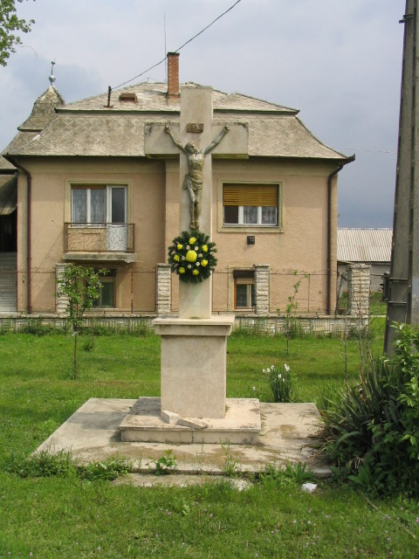
4. | Feszület | Kossuth L. u. 131. (hrsz: 1483) | 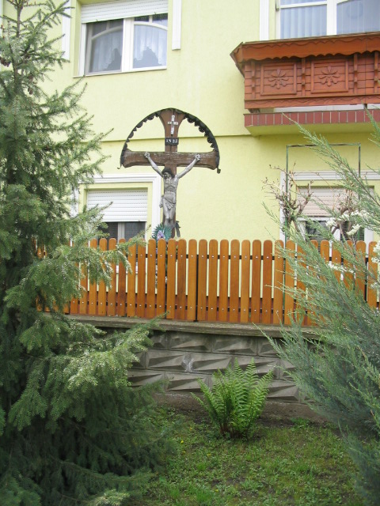
6. | Feszület | Petőfi S. u. 63. sz. házzal szemben a Kossuth L. u.-ban (hrsz: 759) | 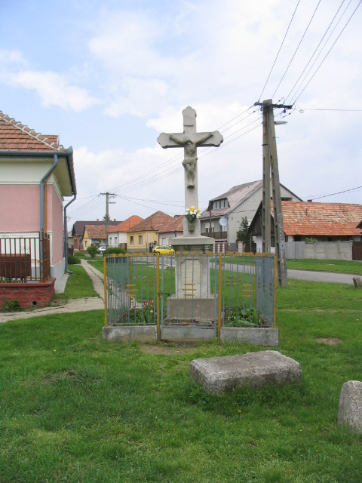
11. | Feszület | Ady E. u. (hrsz: 841) a hrsz: 798 mellett | 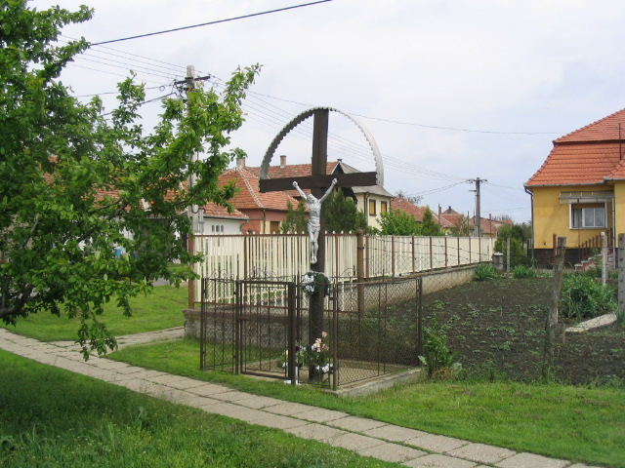
13. | Feszület | Ady E. u. (hrsz: 795) | 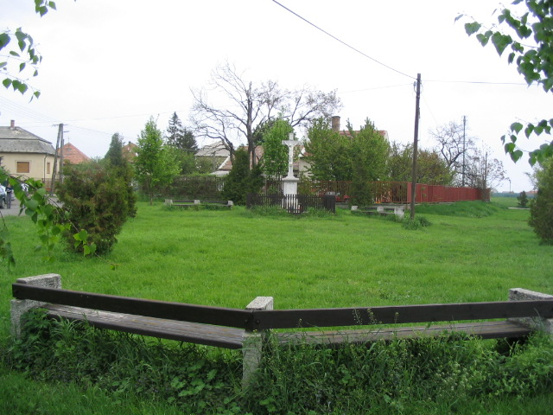
15. | Feszület | Felszabadulás út, a templom előtt – köztér (hrsz: 557/3) | 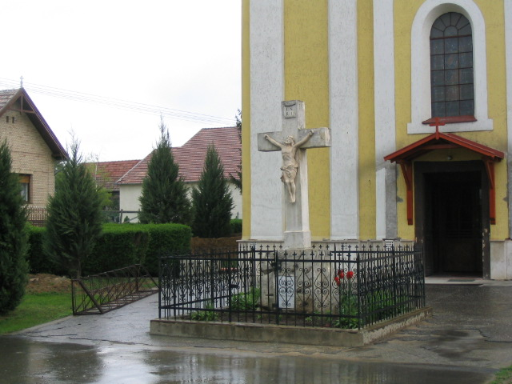
18. | Feszület | Felszabadulás út, a templom előtt – köztér (hrsz:557/3 ) | 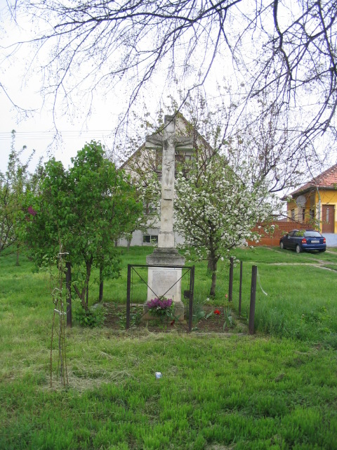
22. | Feszület | Széchenyi I. u. 7. (hrsz: 1072) | 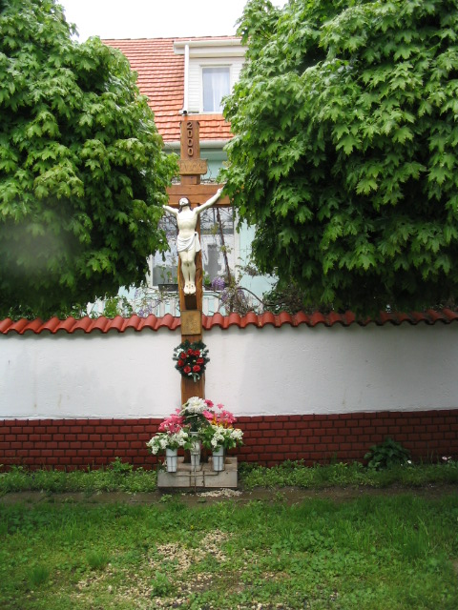
23. | Honfoglaló és keresztségi emlékmű | Felszabadulás út, templomkert (hrsz: 557/3) | 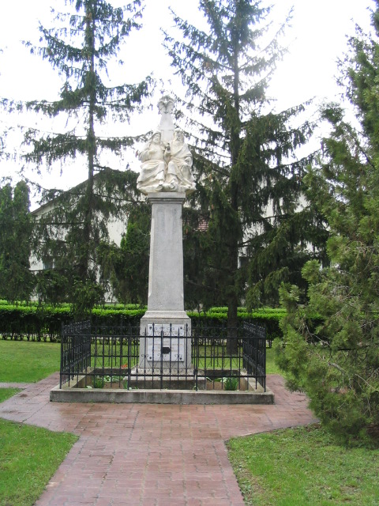
 | Temetkezéssel kapcsolatos emlék
1. | Régi sírkövek | Temetőben (hrsz: 226) | 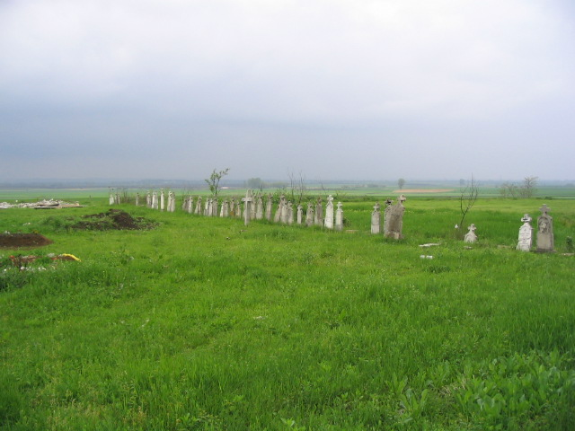
 | Településsel és vízgazdálkodással kapcsolatos emlék
5. | Kút | Mártírok útja – köztér (hrsz: 856) | 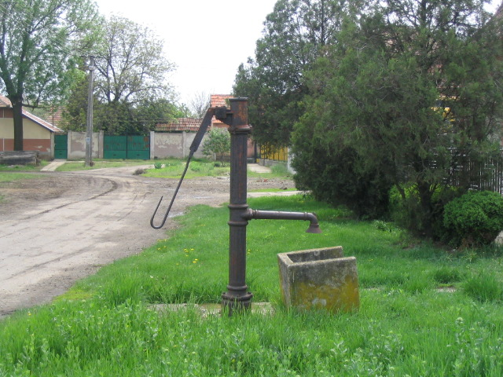
10. | Kút | Ady E. u. (hrsz: 841) | 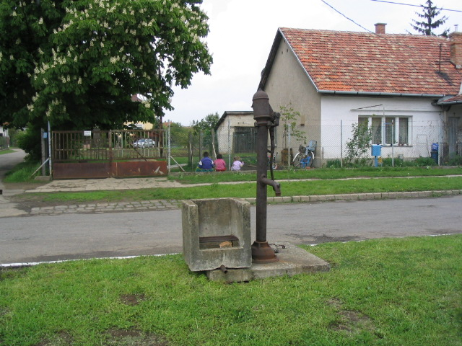
19. | Nyomós kút | Felszabadulás út - Köztér, a templom előtt (hrsz: 557/3) | 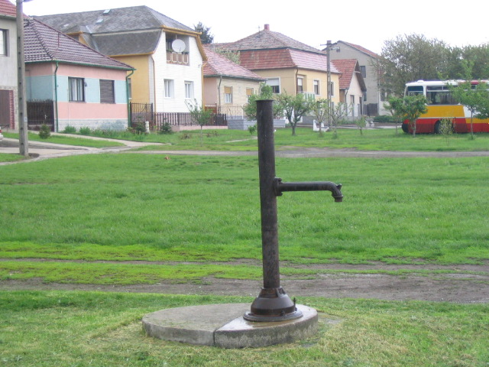
17. | Kerekes kút | Felszabadulás út – Köztér, a templom előtt (hrsz: 557/3) | 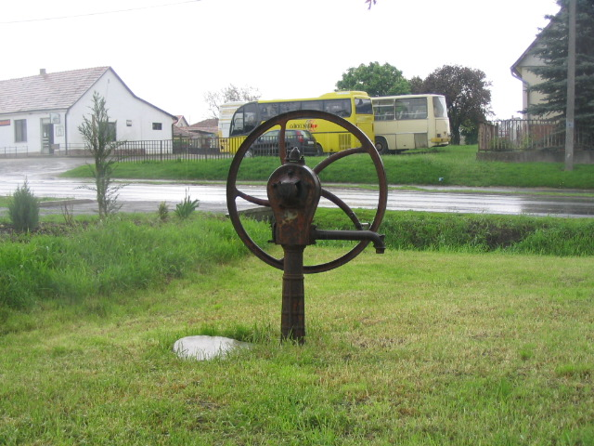
 | Kertépítészettel kapcsolatos emlék
30. | Vadaskert | Kiskartal | 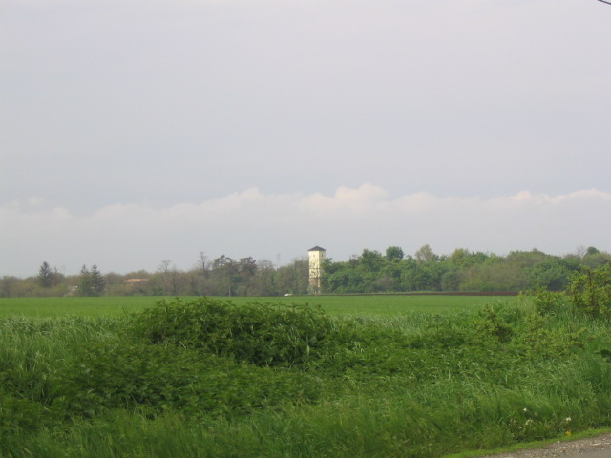
 | Történelmi személlyel kapcsolatos emlék
8. | Petőfi szobor | Petőfi S. u. - tér (hrsz: 680/25) | 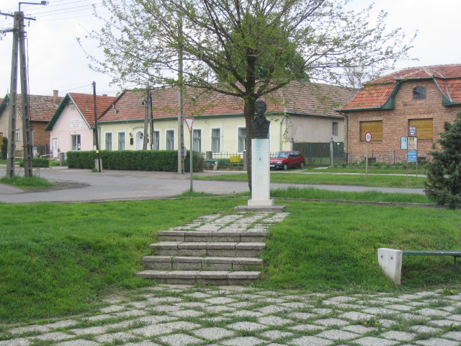
16. | Világháborús emlékmű | Felszabadulás út, Köztér, a templom előtt (hrsz: 557/3) | 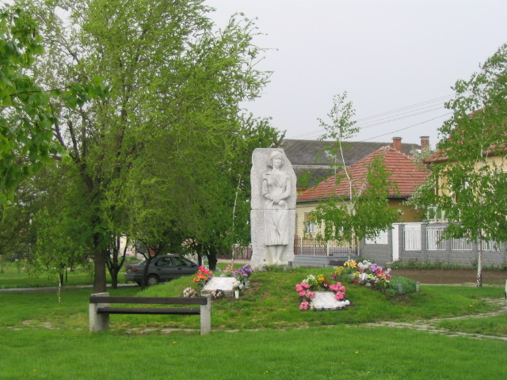
 | Természeti emlék
9. | Vadgesztenyék | Ady E. u. 44. (hrsz: 892/1) | 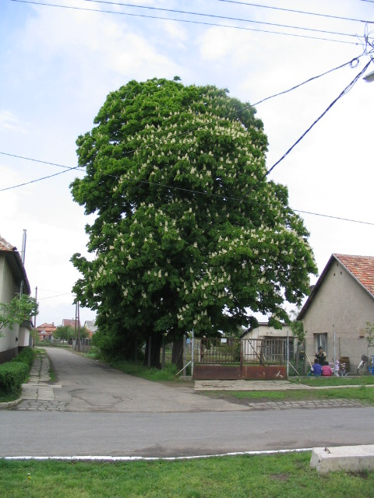
12. | Vadgesztenyefa | Ady E. u, a gyógyszertár előtt (hrsz: 797) | 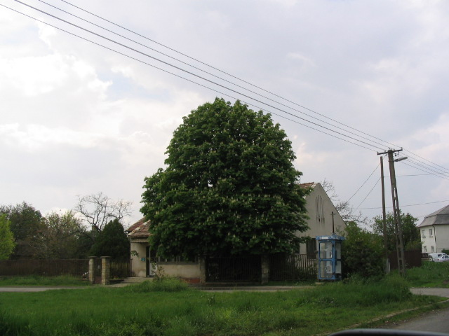
14. | Vadgesztenyefa | Felszabadulás út – köztér (hrsz: 910) a hrsz: 850 előtt. | 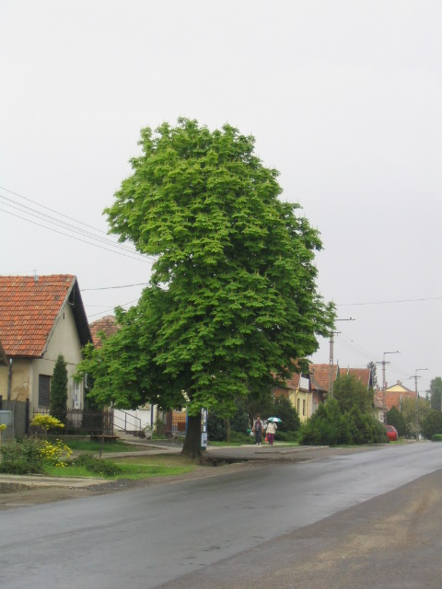
21. | Diófa | Szabadság u. és Nefelejcs u. kereszteződése (hrsz: 1097/1) | 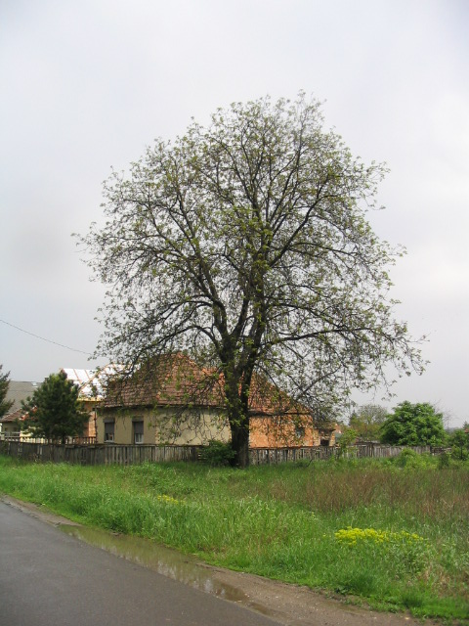
24. | Vadgesztenyefák | sportpálya mellett (hrsz: 954) | 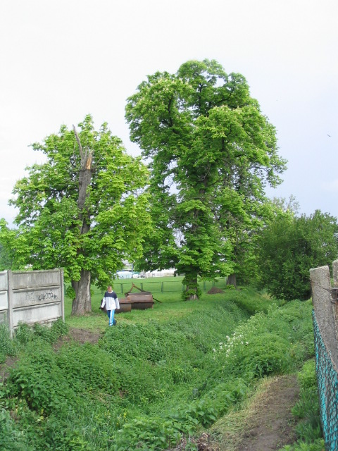
25. | Gömbakác fasor | Felszabadulás út, sportpálya előtt - köztér (hrsz: 910) | 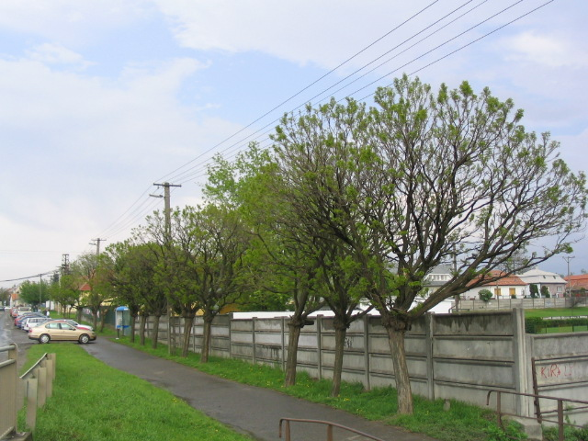
26. | Vadgesztenyefa | Felszabadulás út (sportpályával „szemben”) (hrsz: 1385) | 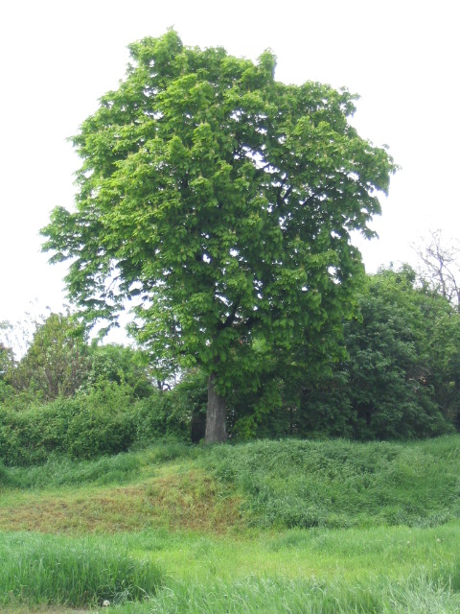
29. | Dupla orgonasövény | Podmaniczky kastélykert bejárata, Kiskartal (hrsz: ) | 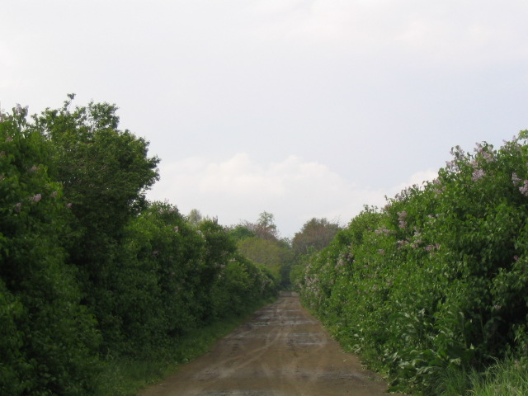
27. | Dupla szilvafasor | Kiskartal, vadaskert északi határa | 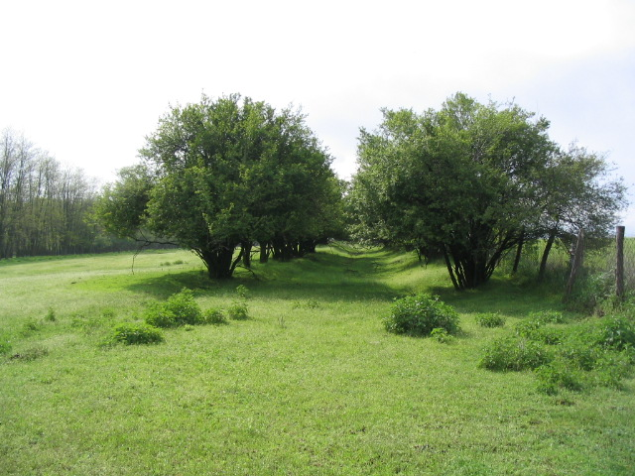
 | Közlekedéssel kapcsolatos emlék
28. | Vadgesztenye fasor | 052 hrsz.-ú, Verseg felé vezető út mentén a Podmaniczky kastély és vadaskert „előtt” | 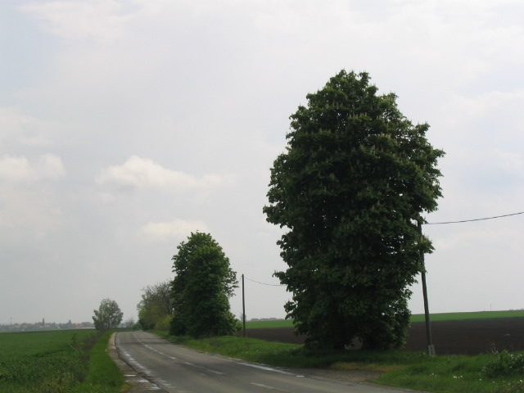

A település egyedi tájértékeinek megóvása érdekében szükséges lenne azok részletes felmérése, az egyedi tájérték kataszter összeállítása. Az alapállapot felmérést követően meghatározhatók a megóvás érdekében szükséges intézkedések. Az építészeti örökség helyi védelmének szakmai szabályairól szóló 66/1999. (VII. 13.) FVM rendelet alapján lehetőség adódik a település ilyen jellegű értékeinek helyi területi, vagy helyi egyedi védelem alá történő helyezésére, illetve kezdeményezni kell a területileg illetékes Nemzeti Park Igazgatóságnál az egyedi tájértékek nyilvántartásba vételét.

A tájszerkezet (külterületi településszerkezet) javasolt rendszere
Az előbbi fejezetekben részletezett táji- és természeti értékek megőrzése és a térségben hagyományos mezőgazdálkodás szempontjainak figyelembe vételével a kerület kialakításra a külterületi területek tájszerkezeti (külterületi területfelhasználási) javaslata.
Mezőgazdasági területek
Kartal közigazgatási területén a mezőgazdasági területek (jelenleg a közigazgatási terület 81,1%-a) a jó termőhelyi és talaj adottságoknak, illetve a tájhasználati hagyományoknak megfelelően jellemzően szántóterületként (jelenleg a közigazgatási terület 77,6%-a) hasznosítottak. A mezőgazdasági területek —az OTÉK fogalomhasználata szerint— sajátos használatuk szerint az általános mezőgazdasági területekbe tartoznak, melyen belül a természeti értékek és a tájjelleg megőrzése érdekében differenciált övezeti rendszer került meghatározásra:
Védendő tájhasználatú mezőgazdasági övezetbe kerületek besorolásra
- a Duna-Ipoly Nemzeti Park Igazgatóság által „természeti értékkel rendelkező területek”-ként megadott Kartal-völgyi-patak oldalágaival és pufferterületével,
- a vadaskerttől nyugatra levő gyepes fás legelős területek, és
- az Emse-patak teljes szakasza és a Versegi-patak keleti szakasza menti 50-50 m-es terület sávok.

A település keleti részén található Kartal-völgyi-patak oldalágai térségében a természetes és természetközeli állapotok megőrzése érdekében a természetvédelem érdekeinek kell elsőbbséget élvezni. A területen jellegzetes patak parti növényzet található, a könnyebben kiszáradó oldalágakban és a patak felsőbb szakaszain nagyrészt nádas, míg az állandóbb vízborítású területeken változatosabb vegetáció található. A patak és az azt kísérő vizes élőhely búvó-, pihenő- és táplálkozó területül szolgál számos állatfajnak, elsősorban a kétéltűek, a hüllők és a madarak számára. A vizes élőhely természetvédelmi jelentősége nem csekély, hiszen az egyetlen megmaradt élőhely folt a mezőgazdasági hasznosítású területek között, számos növény- és állatfaj számára biztosítva az egyetlen menedéket a településen. A természetszerű élőhely megóvása, a terület tájképi, természeti értékeinek megőrzése érdekében javasolt a terület helyi jelentőségű természetvédelmi területté történő nyilvánítása is.
Ökológiai problémát jelent, hogy a Kartal-völgyi-patak oldalágai térségében természetvédelmi szempontból jelentős területek közvetlenül intenzíven használt szántókkal határosak. A szántóterületekről bejutó szennyeződések és egyéb zavaró hatások hátrányosan befolyásolhatják a természetes élőhely állapotát. Szükséges ezért a helyi védelemre javasolt terület határán legalább 50 m széles pufferterület kialakítása. A pufferzónában mindenképp vegyszermentes extenzív gazdálkodást kellene folytatni, továbbá javasolt a szántó művelési ágról gyep (védendő tájhasználatú övezet-gyep) művelési ágra történő változtatás.
A vadaskert területe nagyrészt erdő, fás terület, melyet tisztások, gyepterületek tagolnak. A vadaskert területén keresztülfolyik a Versegi-patak is, amely mint vizes élőhely gazdagítja a terület természeti értékeit. A területen található magas vadlétszám következtében az erdő és gyepterületek botanikai értéke nem jelentős, azonban az állatvilág, különösen a madarak számára jelentős élőhelyül szolgál a terület. Ezért az erdők és a kapcsolódó gyep, fás legelő területek védendőek.
Az Emse-patak teljes szakasza és a Versegi-patak keleti szakasza menti 50-50 m-es térségében hosszú távon a természetszerű állapotok rehabilitálása támogatandó. Ennek érdekében javasolt legalább a patakok partjain 50-50 m széles sávban a szántó művelési ágú földterületek gyep művelési ágra történő váltása, a patakok mentén pedig őshonos, terméshelyi és táji adottságoknak megfelelő fa- és cserjefajok telepítése, a meglévő fás szárú állományok kiegészítése (pl. fűzek, nyarak, éger, kőris fafajok).
Hagyományos mezőgazdasági övezetbe tartoznak a külterület előző övezetbe nem tartozó, többnyire szántó művelési ágú mezőgazdasági területei. E területeken a növénytermesztés, a gazdaságos mezőgazdasági termelés feltételeinek biztosítása a cél. Külön tanyagazdasági területet nem jelöl ki a Településszerkezeti terv, mivel Magyarország ezen térségére nem jellemző a tanyás építkezés. Azonban az életvitelszerűen folytatott mezőgazdasági tevékenység, az ehhez szükséges megfelelő birtok nagyság esetén a HÉSZ ebben az övezetben lehetőséget biztosít a mezőgazdálkodás szükséges gazdasági épületek elhelyezése mellett lakóépület elhelyezésére is.
Ebben az övezetben lehetőség van az OTÉK szerinti birtoktestek és birtok központ kialakítására is. Birtok testek kialakításának feltétele, hogy a birtoktest mérete legalább 100 ha legyen, továbbá a birtoktestbe bevonni kívánt területek közül legalább 75 ha egytagban legyen.

Erdőterületek
A település közigazgatási területén igen alacsony az erdősültség aránya (jelenleg a közigazgatási terület 3,2%-a). Az erdőterületek megtartása tájképi változatosságot fokozó szerepük és természetvédelmi jelentőségük szempontjából kiemelt jelentőségűek. A külterületi erdőterületek elsődlegesen gazdasági rendeltetésűek (a belterületi erdőterületek elsődlegesen védelmi jelentőségűek.
Az egykori Podmaniczky kastély körüli vadaspark és az attól nyugatra, a Verseg-pataktól délre levő erdőterületek a tájkarakter szempontjából meghatározó jelentőségűek. E területeken természetközeli erdőművelés (szálaló vágás, őshonos fafajokkal történő erdőtelepítés, erdőfelújítás), kezelés folytatható.
A tájjelleg erősítése érdekében erdőfelújítás, ill. erdőtelepítés során honos, az élőhelyi adottságoknak megfelelő növényfajok alkalmazása javasolt.
Új erdők telepítését tartalmazza a Településszerkezeti terv:
- az Emse-patak felső szakaszánál lévő egykori mezőgazdasági telephelyen felhalmozott hulladék nagy mennyisége és az egykori víztorony maradványa környezetvédelmi és tájképvédelmi konfliktust jelentenek. Szükséges a terület rekultivációja/rehabilitációja, a terület erdősítése védelmi céllal.
- a fejlesztések belterület módosítással járó lakóterület és gazdasági területfejlesztést is jelentenek. Az északkeleti belterület határ mentén ezért a két területhasználat között szintén védelmi célú erdőtelepítés javasolt

Környezetalakítási javaslatok
Általánosan elmondható, hogy a tetszetős fekvésű, dombvidéki település környezeti állapota kifejezetten kedvező, mentes a terhelő ipari, termelési eredetű hatásoktól, nem szennyezi számottevő közlekedési emisszió, a belterület mellett a külterület is összességében rendezett megjelenésű és igényesen fenntartott. A település legfontosabb feladata a jó környezetállapot megőrzése, a területhasználatok mértéktartó fejlesztése a természeti és a lakókörnyezet érzékenységének, igényességének megfelelően.

Talaj és felszín alatti közegek védelme
A 33/2000. Korm. rendelet szerinti érzékenységi besorolás alapján a település ’C’, nem érzékeny kategóriájú. A település 95 %-a nem érzékeny, a legkeletibb sarokban van ’bd’ kategóriájú kevésbé érzékeny terület. Összességében megállapítható, hogy a felszín alatti földtani közegek bizonyos védelmet élveznek a felszíni eredetű szennyezésekkel szemben.
A településen nem folyt és a jövőben sem várható olyan termelési tevékenység végzése, ami a felszín alatti képződményeket és a talajvizet jelentősen veszélyeztetné. A korábbi szennyvízkezelés hiányosságai miatt elsősorban nitráttal szennyezettek a talajközeli rétegek.
A tartós elszennyeződés elkerülése érdekében egyedi figyelmet kell fordítani a mezőgazdasági gépállomáson található üzemanyagtartályok ellenőrzésére, valamint a nagyobb állattartó telepek trágyakezelésére.
A mezőgazdasági gépeket üzemeltető telephelyek esetén meg kell előzni a felszín alatti rétegek tartós elszennyeződését (felszín alatti tartályok kezelése, üzemanyagok, kenőanyagok kezelése, stb.).

Vízminőség – felszíni és felszín alatti vizek védelme
A településen többnyire csak időszakos vízfolyások találhatóak. Kartal területén ered a Galga egyik mellékága, ami egyedüli kapcsolatot jelent a távolabbi vízfolyásokkal. Terhelést – elsősorban a felszín alatti vízminőség veszélyeztetését – a helytelen szennyvízkezelés és a korábbi mezőgazdasági vegyszerkezelés jelent.
Kartal nagy része a földtani adottságoknak köszönhetően nem vagy kevésbé érzékeny a felszíni eredetű szennyezésekre. A Geológiai Szolgálattól kapott információk alapján a tele-pülés belterülete és a keleti településrész nem érzékeny zóna, az északi északnyugati régió kevésbé érzékeny földtani felépítésű. Érzékeny területrész a belterület délnyugati oldalán és a település legkeletibb sarkán található. Védendő felszín alatti vízbázis nincs a településen.
A település teljes területén kiépítésre került a csatorna gerinchálózat. A korábban alkalmazott szikkasztásos szennyvízkezelés miatt azonban a talajvíz a legtöbb helyen elszennyeződött, magas nitrát tartalma és mikrobiológiai jellemzői közvetlen fogyasztásra alkalmatlanná teszik.
A felszín alatti vizek és földtani rétegek védelme érdekében minden háztartást kötelezni kell az eddig kiépült csatorna gerinchálózatra történő rákötésre. A településen meg kell szüntetni a korábbi szikkasztásos szennyvízkezelő módszereket, a rétegvizeket közvetlenül elszennyező vízbevezetéseket (kutak szennyezése). A mezőgazdasági vegyszerhasználatot a vízfolyások közvetlen környezetében az előírások szerint korlátozni szükséges. Az állattartó telepek trágyakezelését a környező talaj nitrogénnel történő elszennyezése kizárásával kell megvalósítani.

A levegő védelme
A településen a legjelentősebb és legközvetlenebb környezeti hatást a forgalmi eredetű terhelések jelentik. A községet átszelő főút forgalma a közvetlenül szomszédos lakóterületeket terheli a járművek által kibocsátott égéstermékek egészségkárosító hatásán és a zajhatásokon keresztül.
A levegő határértéket elérő vagy meghaladó mértékű szennyezettsége nem jellemző. A településen nincs mérőállomás, az elmúlt tíz évben információink szerint egyedi mérés nem készült. A levegőminőség kedvező állapotát kedvezően befolyásolja a település jó átszellőzöttsége, a forgalom viszonylagos kis mértéke, az utak menti intenzíven fenntartott zöldterület magas aránya. A településen gáztüzelés jellemző, a fűtési időszak során nagyságrendekkel kevesebb kén dioxid kerül a környezetbe.
Bejelentésre kötelezett szennyező pontforrás nincs. A szomszédos településeken nincs olyan szennyező forrás, ami számottevő hatást gyakorol a település területén élőkre. Az időszakosan fedetlen földfelszínek diffúz forrásként terhelik a környezetet, ami száraz időszakban és a vegetációs perióduson kívül jelentős lehet. A közterületek – főleg a burkolt felszínek – tisztán tartása a porterhelést számottevően csökkenti.
A közlekedési eredetű légszennyező terhelő hatások forgalomszervezéssel, a lakóutcák és az intézmények körüli közlekedési területek zöldfelületeinek intenzív fenntartásával, fejlesztésével kompenzálhatók.
A településre nem szabad a levegőminőséget alapvetően megváltoztató szennyező forrást beengedni. A mezőgazdasági területek gondos művelésével, a közterületek fenntartásával elkerülhető az allergén növények által okozott pollenterhelés és a szabad földfelszínekről származó porterhelés időszakosan zavaró hatása.

Hulladékkezelés
A településen keletkező kommunális hulladékot - közszolgáltatási szerződés alapján – az aszódi GAMESZ Kft. szállítja el és ártalmatlanítja.
Működő dögkút nincs a településen, az állati tetemeket szakcég szállítja el és ártalmatlanítja. A település igényét fejezte ki saját területen dögkút létesítésére.
Ipari termelésből nem származik veszélyes hulladék. A lakossági fogyasztásból adódó veszélyes hulladék rendszeres gyűjtése nem megoldott, a szelektív gyűjtű és szállító rendszer kialakítása és működtetése a közeljövő feladata.
A mezőgazdasági, szolgáltató tevékenységből származó veszélyes hulladékok kezelését a vállalkozások a jogszabályban foglaltak alapján végzik.
Belterületen egyáltalán nem jellemző az elhagyott hulladék látványa, külterületen csak nagyon elvétve található illegálisan lerakott hulladék. Számottevő kommunális hulladék a Közép-Majori-dűlő északi csücskében, a legelőterületeket határoló út mentén található. A terület mentesítését a település saját erőből képes lenne elvégezni.
Külterületen fel kell számolni az illegális hulladék lerakatokat. A településen a helyi hulladékgazdálkodási tervvel összhangban ki kell alakítani és működtetni a szelektív hulladékgyűjtő rendszert, ehhez széles körű oktatási, nevelési, tájékoztatási programot lehet kapcsolni. Támogatni kell a biológiailag lebomló hulladékok háztartásban (kis kertben, szántón) történő hasznosítását.
Sem az aszód-galgamácsai veszélyes hulladéklerakó, sem az aszódi nem veszélyes hulladéklerakó védőtávolsága nem érinti a település közigazgatási területét.

Zaj- és rezgésterhelés elleni védelem
A településen áthaladó 2109.sz. út forgalma jelent környezeti zajterhelést a lakókörnyezetében. Az úttól mintegy 20-30 m távolságban elhelyezkedő lakóházak szabadonálló elrendezése kedvező terhelési viszonyokat eredményeznek. Az út mentén nappali időszakban 51,5-53 dB, éjjeli időszakban 44,5-47 dB a környezeti zajterhelés. A lakóterületeknél szigorúbb zajterhelési szintet igénylő területhasználat (kórház, szanatórium, üdülő) nincsen. Igen kedvező - és sajnos az országban csak igen kevés helyen jellemző módon - a közlekedési zajterhelés a terv távlatában is alacsony szinten várható, zaj elleni védelem területén intézkedésre nincs szükség.
Üzemi eredetű zajforrás nem jellemző a településen.
A területhasználatot befolyásoló védőtávolságok
Az országos szintű jogszabályokban és szabványokban a közutak és közművek mentén előírt védőterületeken, védőtávolságok túlmenően Kartal közigazgatási területét érintik az Aszód és Hévízgyörk települések közigazgatási területein levő honvédelmi létesítmények körül betartandó védőterületek. A HM HV HKCS adatszolgáltatása szerint ezek a következők:
Az aszódi HM lőszerraktár (Aszód hrsz.: 07) térségében a létesítmények, épületek, területhasználatok az alábbi védőtávolságok betartásával lehetséges:
- 1500m védőtávolságon belül nem helyezhetők el: ipari üzemek, fontos vasútállomás, nagyobb jelentőségű vasúti csomópont, repülőtér.
- 800m védőtávolságon belül nem helyezhetők el: országos közforgalmú vasút, országos közút, 1000 főnél nagyobb település, lakóépület.
- 200m védőtávolságon belül nem helyezhetők el: 20kV-os és nagyobb feszültségű szabadvezeték és ahhoz közvetlenül csatlakozó transzformátor állomás, kisebb jelentőségű vasúti csomópont, önkormányzati közút., dűlőút.
HM gyakorlótér (Aszód hrsz.: 07, Hévízgyörk hrsz.: 0100) térségében a létesítmények, épületek, területhasználatok az alábbi védőtávolságok betartásával lehetséges:
- 1500m védőtávolságon belül nem helyezhetők el: gyúlékony szerkezetű vagy gyúlékony anyagok tárolására szolgáló épület, vagy egyéb építmény, szérűskert,
- 1000m védőtávolságon belül nem helyezhetők el: lakás és üdülés céljára szolgáló építmény, szociális, egészségügyi, ipari, mezőgazdasági és egyéb üzemi építmény.
A felsorolt védőtávolságoktól való eltérés a Honvédelmi Minisztérium engedélyével lehetséges.

Közműellátás

Jelenlegi közműellátás összefoglaló értékelése
Kartal Aszódi kistérségben, közvetlen Aszód mellett elhelyezkedő Pest megyei település, amelynek közműellátása folyamatosan fejlődött. A villamosenergia ellátás kiépítése volt az első, tényleges műszaki hálózattal kiépített közműszolgáltatás Kartalon. Azóta a település már beépített területén elhelyezkedő ingatlanok ellátására kiépítették a vezetékes ivóvíz, majd a földgázellátást. A szennyvíz összegyűjtésére is építettek már közcsatorna hálózatot, a csatornára az egyes ingatlanok rákötése azonban még csak folyamatban van, így ma még említeni kell, hogy a közcsatornára nem csatlakozó ingatlanokon a szennyvizeket telkenkénti egyedi szennyvízgyűjtő medencékbe gyűjtik, amelynek döntő hányada szikkasztóként üzemel. A vezetékes távközlés kiépítése a közelmúlt eredménye. A csapadékvíz gyűjtése, elvezetése nyílt árkos vízelvezetési móddal történik.
A település jelenlegi közműellátását az OTÉK 8.§-a szerint úgy lehet összefoglalni, hogy a már beépített belterület számára a részleges közműellátás lehetősége biztosított. A részleges közműellátás besorolást a csapadékvíz elvezetés nyílt árkos megoldása indokolja, pedig a település urbanizálódása ennek felülvizsgálatát is fontossá tenné.
A közművek vonatkozásában figyelmet kell még fordítani a villamosenergia ellátás vezetékeinek és a vezetékes távközlési hálózatnak a föld feletti elhelyezésére, amely befolyásolja a település arculatát.

Közműellátottság
Kartal közműellátottságának vizsgálatára pontos számszerű adatok a statisztikai évkönyvekből állnak rendelkezésre. A legutolsóként rendelkezésre álló évkönyv a 2002-es, amely közműellátottság vonatkozásában a 2003. január 1-ei állapotot rögzíti. A település közműellátottságát ezekkel az adatokkal lehet jellemezni, megjegyezve, hogy azóta, a közművesítettség mértéke valamelyest növekedhetett.
A statisztikai adatokat elemezve megállapítható, hogy a település lakásállományának majd-nem 100 %-a rendelkezik villamosenergia ellátással. (A statisztikai adatok számszerűen 100 % feletti ellátottságot jeleznek, de ismert, hogy az adatok a villanyórák számát tartalmazzák és több háztartás rendelkezik két órával és ez torzítja a statisztikai adatokat. E vonatkozás-ban a szolgáltató adatközlése a mértékadó, amely szerint az ellátottság majdnem 100 %.)
Az egészséges vezetékes ivóvíz elosztóhálózat a beépített területen valamennyi utcában kiépült, a vízvezeték kiépítettség majdnem 100 %-osnak tekinthető. Az ivóvízzel ellátott lakások száma 1720 volt, ez a település lakásállományának 2003. január 1.-én 95,5 %-a volt. A településen a 95,5 %-os vezetékes ivóvíz ellátottság mellett 24 db közterületi kifolyó üzemelt. A vezetékes ivóvíz bekötéssel nem rendelkező telkek (81) vízellátása közkifolyóról, saját házi kútból, talajvízből, az első vízadó rétegből nyert vízzel történik, amely a jellemző talajszennyezettség hatására már alig tekinthető ivóvíz minőségűnek.
A településen a statisztikai nyilvántartásban 35,7 km közcsatorna hálózat meglétét jelzik. A közcsatorna hálózatra csatlakozó lakások száma 540, aránya 30 % volt 2003. január 1.-én. Ez a mutató jelzi, hogy a településen még majdnem 1300 lakás, közel 4000 fő tekinthető ellátatlannak. A közcsatornára nem csatlakozó lakások a keletkező szennyvizüket saját egyedi gyűjtőmedencékben gyűjtik, amelyek a hazai gyakorlat szerint döntő hányadba szikkasztóként üzemelnek. Ez a település egyik szennyező forrása, hisz naponta közel 300 m³ szennyvíz talajba szikkasztását jelzi. A vezetékes ivóvíz ellátottság és a közcsatornára való rákötöttség közötti különbség a "közműolló", amelynek nyitottsága mutatja a környezetterhelés mértékét.
A közműellátottság elemzésénél is ki kell emelni a felszíni vízelvezetés hiányosságát, a nyílt árkos vízelvezetés már nem elégíti ki az urbánusabb életvitel elvárásait, helyfoglalása akadályozza a motorizáció növekedésének térnyerési igényeit és megjelenése sem emeli a település arculatát.
Kartal közműellátottságának értékelésére a statisztikai adatok mélyebb lehetőséget is biztosítanak.
A statisztikai nyilvántartás a közműfogyasztásokkal kapcsolatos értékelésekre is lehetőséget nyújt. A település közüzemi ivóvízhálózatával 156 ezer m³ vizet szolgáltattak 2002-ben, a lakosság számára. Ez alapján a lakókörnyezetben az egy főre eső vízfogyasztás éves átlagban 76 l/fő,nap, amely figyelembe véve a helyben foglalkoztatottság és ingázás arányát, az ingázás jellemzőségét nem nagyon alacsony. A lakosság helyben tartásának növelése esetén a napi szociális vízfogyasztás éves átlagban meg fogja haladja a 150 l/fő, nap értéket, amely jelzi, hogy a meglevő fogyasztóknál a víztakarékosságra való törekvést figyelembe véve is, számolni kell a vízigény növekedésével.
A település lakossági gázfogyasztása 3312 ezer m³ volt 2002-ben. Az egy háztartásra jutó átlagos havi földgázfogyasztás 178 Nm³/hó, amelyből számolt csúcsigény átlagosan 0,89 Nm³/h. Ez a mutató azt jelzi, hogy több háztartásban a gázt csak főzési energiahordozónak hasznosítják, esetleg egy-egy parapet konvektort üzemeltetnek. Várható a komfortigény növekedése, a cirko rendszerű központi fűtések kiépítése, terjedése és ez a földgáz fajlagos igénynövekedését fogja eredményezni. A továbbtervezés során ezt figyelembe kell venni.
A település lakossági villamosenergia fogyasztása 4625 MWh volt 2002-ben. Az egy lakásra jutó havi átlagos villamosenergia fogyasztása nem érte el a 300 (209) kWh-t. Ez az érték -figyelembe véve a földgáz ellátottság mértékét is - várhatóan még növekedni fog. A háztartások kedvező, korszerű felszereltségének növelhetősége érdekében a távlati igények meghatározásánál a további várható fajlagos növekedési trendet is figyelembe kell venni.
Összegezve Kartal közműellátottságának jelenlegi állapotát meg kell állapítani, hogy az ellátottság mennyiségi vonatkozásban, a már kiépített (szennyvíz közcsatorna hálózati) lehetőségekkel, a csapadékvíz elvezetés kivételével kedvező. A közműfejlesztési feladatokban lassan a közművesítés minőségi fejlesztését lehet már előtérbe helyezni.
A közműellátottság értékelése fontos iránymutató a közműfejlesztési feladatok meghatározásában. Elsőrendű feladat szennyvízbekötöttség vonatkozásában az ellátottság (bekötöttség) növelése, majd ha a közmű mennyiségi igények kielégítettek lesznek, fokozatosan a közműfejlesztés keretében a minőségi ellátás igényeit lehet meghatározni. A minőségi közműfejlesztési feladatok a közmű megjelenésével szembeni igények teljesítése.

Közműfejlesztési javaslat
A település, jellemzően mezőgazdasági hasznosítású külterületén, meglevő közműgerincek haladnak keresztül. Ezek a közművek, nagyfeszültségű villamosenergia alaphálózatok (220, 120 kV), nagy-középnyomású földgázvezetékek, regionális ivóvíz és szennyvízcsatorna korlátozzák a területhasznosítást. A tervezés során jelenlétüket, továbbá az ágazati előírások szerint biztosítandó védőövezeteiket, mint a területfejlesztési javaslat korlátozó adottságait, figyelembe kell venni. Természetesen igény esetén a nyomvonaluk kiváltására, korrekciójára a műszaki lehetőség biztosított, akinek érdekében a nyomvonal módosítás történik, a költségeket annak kell viselni.
Kartal kedvező földrajzi elhelyezkedése, jó közlekedési lehetőségének hatására, folyamatosan érkeznek és várhatóan érkezni fognak, letelepedni szándékozók, az elmúlt évben is a vándorlási mérlege 52 fő népességnövekedést eredményezett Kartalon. A település Önkormányzata ezért szükségesnek tartja, hogy a település fejlődését elősegítve, az érkezők számára úgy biztosítson helyet, hogy a településen élők igényei is kielégítettek legyenek.
A településnek, a lakónépességének helyben tartására, munkahely kínálattal is kell rendelkezni. Ezek érdekében az Önkormányzat a már beépített területeit is felülvizsgálva, az alulhasznosított területeinek, továbbá a korábbi mezőgazdasági, egyéb hasznosítású területeinek funkcióváltásával a területének hatékonyabb hasznosítását szeretné.
A településrendező figyelembe véve a település Önkormányzatának igényeit, megvizsgálva a településfejlesztésbe vonható területeit, a reálisan beépíthetővé tehető területen lakóterület, településközpont vegyes, gazdasági terület és sport-szabadidős tevékenységre alkalmas területeket jelölt ki.
A megfelelő élet- és munkakörülmény biztosítására, valamint a környezetvédelmi igények kielégítésére a fejlesztési-területek megfelelő közműellátását kell biztosítani.
A belterületen, illetve a beépítésre szánt területen már csak a teljes közműellátás biztosításával (a csapadékvíz elvezetés zárt közcsatornás megoldásától eltekintve, a szabályozási előírásokban rögzítendő vízelvezetési mód mellett) adható építési engedély. A teljes közműellátáshoz a már beépített és a beépítésre szánt területen a vízellátást (ivóvíz és tüzivíz ellátást), a közcsatornás szennyvízelvezetést, a biztonságos felszíni vízrendezést, a villamosenergia ellátást és a földgázellátást, valamint a vezetékes hírközlést kell biztosítani.
A külterületen, a beépítésre nem szánt területen, a mezőgazdasági övezetekben is elsődlegesen csak a belterületi közműhálózathoz csatlakozóan teljes közműellátással engedélyezhető területfejlesztés. A központi belterülettől, illetve a közművesített területektől távolabbra eső területen építési engedély csak a szabályozási előírásokban a közművekre vonatkozó előírások teljesítése esetén adható.
A cél, hogy fokozatosan a település teljes közigazgatási területén biztosítható legyen a teljes közműellátás lehetősége és építkezést, területfejlesztést engedélyezni nagyobb távlatban már csak a környezet védelmét fokozottabban biztosító teljes komfortot nyújtó közműellátás kiépítésével lehessen.
A település topográfiai adottságaiból eredően a mélyvonalakon vízfolyások-árkok haladnak. A hivatalos, Földhivatali térképen vízgazdálkodási területként jelzett (patak, árkok, vízjárta terület, stb.) területet mindaddig vízgazdálkodási területnek kell kezelni, míg annak felülvizsgálata meg nem történik. A funkcióját megváltoztatni csak vízjogi létesítési engedély birtokában lehet. A felülvizsgálatot a teljes vízgyűjtőjére kiterjesztve kell elkészíteni. Amíg a terület vízgazdálkodási területként lejegyzett addig sem út, sem közmű abban el nem helyezhető.
A település jelenlegi közműellátottságáról a statisztikai adatok nyújtanak átfogó információt, amely információk kiegészítve a helyszíni bejárásokon szerzett tapasztalatokkal, valamint a közműszolgáltatóktól szerzett adatokkal, kellő alapot nyújtanak a közműfejlesztési feladatok meghatározásához.

A statisztikai adatok által jelzett közműellátottságból, az ellátottsági hiányok állapíthatók meg, amelyek mennyiségi közműfejlesztési feladatokat határoznak meg, a helyszíni bejárások a közművesítéssel összefüggő minőségi igények hiányosságait jelzi. Minőségi hiányosság a burkolatlan és burkolt utakon már a mai motorizáltság mellett sem elfogadható felszíni vízrendezési megoldás, a nyílt árkok-vízátereszek rendezetlensége, általános karbantartási hiányosságok, az utcaképet alakító-rontó villamosvezetékek és hírközlési hálózat tartóoszlopai, az irányfény mértékű közvilágítás, mindazok a kedvezőtlen látványt alakító műszaki megoldások, amelyek nem nyújtanak igényes környezetet. A település vonzását növelni minőségi környezettel lehet, amely a lakosságot is készteti az igényesebb környezet kialakításában való közreműködésre. A közműszolgáltatás minőségének javítása is közműfejlesztési feladatokat jelentenek.
Természetesen elsődlegesen megoldandó közműfejlesztési feladat a település meglevő beépített területeinek (lakó-, intézményi és egyéb hasznosítású területen egyaránt) a közműellátottság mennyiségi növelését, amely érdekében a közműellátottsági mennyiségi hiányokat kell pótolni.
Kartal közműellátottsága a 2003. jan. 1.-i állapotot rögzítő statisztikai nyilvántartás szerint:
vezetékes ivóvíz ellátottság 95,5 %
közcsatorna ellátottság (szennyvíz elvez.) 30 %
földgáz ellátottság 86,2 %
villamosenergia ellátottság 100,0 %
vezetékes távközlési ellátottság 64,3 %

Ezek a számok a mennyiségi ellátottsági hiányosságokat, a közműfejlesztéssel elsődlegesen megoldandó fejlesztési feladatokat jelzi.
Az elmúlt évekig a legnagyobb hiányosság a település csatornázatlansága volt, amelyhez szükséges műszaki hátteret mára megoldották. 2002 év végére a település beépített belterületén, minden utcában kiépült az elválasztott rendszerű szennyvízcsatorna hálózat. Az ellátottság 30 %-os adata (2003. január 1-ei állapotot rögzítő statisztika szerint, ez azóta már emelkedett!) azonban jelzi, hogy ugyan a közcsatorna hálózat megépült, de az ingatlanok rácsatlakozása még ma is elmaradt.

A település vezetékes vízellátottságához - továbbá a földgázellátottságához - képest a közcsatornás szennyvízelvezetés hiánya jelentős környezetszennyező forrás. A közcsatorna hálózattal össze nem gyűjtött szennyvizek jelentős hányadát a talajban szikkasztják el. A szikkadó szennyvíz terheli és szennyezi a talajvizet, ezért elsődleges közműfejlesztési feladat a megépült szennyvízcsatornára az ingatlanok rákötésének megoldása, a szennyvíz közcsatornával történő elvezetésének és a tisztítótelepre való szállításának megvalósítása.
A szennyvízhálózatra való csatlakozás vonatkozásban jelzett hiányokon túl, a többi közművet érintően az ellátottság megfelelőnek, szinte kedvezőek minősíthető.
A közműfejlesztési feladatok között a közműhiányok, a mennyiségi ellátottsági hiányok pótlását követi, mint másodlagos feladat a területfejlesztésként javasolt új beépítési területek közműellátásának a megoldása. Az új beépítésre, új területhasznosításra jelölt területeken már feltételként kell meghatározni, hogy a beépítés, hasznosítás csak a megfelelő, környezetvédelmi követelményeket kielégítő, közműellátás biztosítása esetén engedélyezhető. Nagyon fontos, hogy újabb közműhiányos területek ne alakuljanak ki. Meg kell jegyezni, hogy szorosan összefonódhat a közműhiányok pótlása és az új hasznosításra javasolt terület közművesítésének megoldása.
A településrendezési javaslat a település teljes közigazgatási területére készül, amelyben rögzítésre kerül a kül- és belterület távlati hasznosítási lehetősége. Kijelölésre kerülnek a távlati fejlesztésre figyelembe vehető területek. Ezeknek a területeknek a hasznosítói jelentkeznek közműellátás szempontjából új igénylőként, amelyek kiszolgálását a közműfejlesztési javaslatnak biztosítani kell.
A fejlesztési területek, új közműigénylők közműellátása mellett a már beépített területeken jelentkező igénynövekedésből eredő többletigény kielégítésével is kell számolni. A már beépített területen élők is fokozatosan növelik komfort igényüket, s ez is növeli a várható közműigényeket.
A fejlesztési területek távlati új igénye összesítve és a meglevő beépítés várható igénynövekménye összesítve :
földgáz víz csatorna vill.e.
igény igény igény igény
Nm³/h m³/nap m³/nap kW
Új beépítési várható távlati igényei:
1115 1003 22998 6395
Jelenlegi fogyasztók komfortigény növekedéséből eredő várható többlet igények:
451 744 7819 781

A távlati összes új igény 1566 1747 30817 7176

Ezek a prognosztizált igények a településtervező által a település adottságait figyelembe vevő lehetőségek alapján, nagyobb távlatra javasolt fejlesztések teljes megvalósulása és a már beépített területek igényesebb teljes körű kiszolgálása esetén jelentkezne. Ezek a becsült igények csak a szolgáltató felé előzetes jelzésre alkalmas adatok és a gerinchálózat fejlesztése esetén azok paramétereinek a meghatározására szolgálhatnak, valamint az ágazati fejlesztési tanulmányok elkészítésére szolgálnak nagytávlati iránymutatásul.

Tervezői tapasztalataink szerint középtávon ezen többlet igényeknek ténylegesen kielégítendő igényként reálisan a 15 %-ának a jelentkezése várható, a tervezés távlatában pedig kb. 30 %-a. Így a reálisan kielégítendő igény összesen:

nagytávlati összes új igény kerekítve 1566 1747 30817 7176

középtáv kb . 15% 235 262 4623 1076

terv távlata kb. 30% 470 524 9245 2153

A közmű-üzemeltetők a tényleges igénybejelentésre határozzák majd meg az igénynövekedés kielégítési lehetőségének műszaki-gazdasági feltételeit. Az igények felfutásának várható üteméhez igazítva kell az ágazati fejlesztési feladatokat megvalósítani.
Reálisan az üzemeltetők a település jelenlegi belterületén, a foghíjak és a már beépített területekhez közvetlen kapcsolódó telkek új beépítését különösebb külső hálózatfejlesztési igény nélkül ki tudják elégíteni, vagy a már meglevő elosztóhálózatokról építendő új bekötővezetékekkel, vagy az elosztóhálózatok továbbépítésével és arról létesítendő új bekötővezetékek segítségével. Az újabb beépítésre javasolt területeken kell komolyabb külső hálózatfejlesztési igénnyel megoldani a közműellátást. A ténylegesen jelentkező építési, funkcióváltási igényhez igazodóan a továbbtervezés során kell a szükséges közműhálózat tényleges méreteit meghatározni.
A közműfejlesztési feladatok között harmadlagos feladatként kell említeni az esztétikai igények kielégítési szükségességét, amely a település vonzóképességének a növelését, a minőségibb környezetalakítást szolgálja. A komfortosabb környezet kialakítási igénye, az utak és közterületek állapotának, látványának javítását teszi szükségessé. Ennek keretében a XXI. századhoz illő, a jelenlegi és várható motorizáltságot figyelembe vevő közterületi használatot kell biztosítani, amelyhez a felszíni vízrendezésnek is komfortosabb, nagyobb rendezettségű megoldását kell előtérbe helyezni. Az útburkolat kiépítésével egyidejűleg kell a felszíni vízrendezést megoldani. A kiemelt járdaszegély, a kontúros útnyomvonal vezetés, a zárt csapadékvíz csatornahálózat rendezettebb megjelenést eredményez. A zárt csapadékvíz csatornás elvezetés jelentős karbantartási költségmegtakarítást, területgazdálkodási előnyöket jelent. A kisebb helyigényű zárt csapadékcsatorna által felszabaduló terület utcafásításra hasznosítható, amely a látványjavításon túl, a mikrokörnyezeti állapot javítását is szolgálja.
A javasolt településfejlesztés megvalósulása során lényegesen nő a településen a burkolt területek aránya. A burkoltság növekedésével az elvezetendő felszíni víz mennyisége is lényegesen nő. Ezért nagyon fontos, hogy legyen a településnek a teljes közigazgatási területére –a várható, javasolt fejlesztéseket is figyelembe vevő- felszíni vízrendezési tanulmánya, amelyben pontosan lehatárolásra kerülhetnek a zárt csapadékcsatornás és a nyíltárkos vízelvezetésre javasolt területek. A pontos geodéziai felmérésen alapuló tanulmányterv lehetőséget nyújt ütemezett fejlesztés megvalósítására, egyes szakaszok vízjogi engedélyezési tervének elkészítésére, amellyel pályázati úton finanszírozási támogatás is szerezhető a beruházás megvalósítására.
A település fejlődéséhez hozzátartozik a település arculatának a fejlődése is, amelyhez hozzá kell járulni a közművek megjelenésének a javításával is. E vonatkozásban különösen az energiaellátás és a vezetékes távközlés területén jelentkeznek feladatok. Az energiaellátás vonatkozásában figyelembe kell venni, hogy a teljes összkomfortot biztosító, környezet-barát, automatikus üzemviteli hőellátás iránti igényeken túl az esztétikai igények is fokozatosan előtérbe kerülnek.
A közműfejlesztések során távlatban előtérbe fog kerülni az utcaképet rontó szabadvezetékes, légkábeles villamosenergia ellátó és vezetékes távközlési rendszerek látványjavítási igénye is. Ezért a villamosenergia ellátás hálózatainak és a vezetékes távközlési hálózat település szintű föld-kábelesítésének távlati célkitűzéseivel is foglalkozni kell. Ennek a célkitűzésnek a megvalósítását szorgalmazza a jósolt klímaváltozás is, hiszen a várható szélsőségesebb időjárás, a várható szélerősödés mellett a hálózatok föld alatti elhelyezkedése nagyobb üzembiztonságot ígér.
A területfejlesztési oldalról meghatározott közműfejlesztési feladatokat, az új fogyasztók közműigényeinek –mennyiségi új többlet igények- kielégítését a szolgáltatók vállalják, gondot a közműellátás esztétikai megjelenésének javítási igénye okozza, amelyet a privatizált, gazdasági érdekeltségű szolgáltatók nagyon nehezen akarnak elfogadni. A villamosenergia (közép-, kisfeszültségű és közvilágítási) hálózatok és a vezetékes távközlési hálózatok telepítésében a privatizált üzemeltető nem érdekelt az igényesebb, s valóban többlet költséggel járó, föld alatti kivitelezésben. Ezért nagyon fontos szerepe van a település szabályozási tervének, amelyben ha előírásra kerül és az, helyi építési szabályzatként elfogadást nyer, akkor rendeleti hátteret nyújt a Polgármesteri Hivatalnak.
A prognosztizált igények kielégítésének a lehetőségét a közmű-áganként készített fejlesztési javaslat rögzíti. A közműellátás feltétele a tervezett beépítés számára a tervezési területen az elosztóhálózatok kiépítése és arról az egyes telkek bekötésének a megvalósítása. Az ellátás feltétele továbbá a nem lakáscélú fogyasztóknak közművenként a szolgáltatóknak a közműfejlesztési hozzájárulás befizetése.
A jelenleg beépítetlen, új beépítésre javasolt területen a közművesítés gazdaságos kivitelezését elő-közművesítésként célszerű megvalósítani. Az elő-közművesítést és a terület feltárásához szükséges útépítést közös beruházásként kell megoldani. Az út és a teljes közműellátás egyidejű kiépítése esetén alkalmazni lehet a közös közműárkos közműfektetési megoldást, amely a közös földmunkával építhető közműfektetéssel gazdasági előnyökön túl területgazdálkodási szempontból is előnyös, mivel a közművek ezzel a közműfektetési megoldással egymáshoz közelebb fektetve építhetők.
A területhasznosításnál a meglevő közművek folyamatos védelméről -szükség esetén a kiváltásáról- gondoskodni kell. A vezetékek biztonsági övezetén belül mindennemű tevékenység csak az érintett közmű üzemeltetőjének a hozzájárulásával végezhető.

Vízellátás
A település vízellátását a Galgamenti Víziközmű Kft biztosítja. A település vízellátására a Turai és a Bagi vízbázisokra támaszkodó regionális rendszert építettek ki. A regionális hálózat Aszódon keresztül érkezik Kartalra. A hálózati nyomást a Kartalon üzemelő 200 m³-es víztorony biztosítja.
Kartal a vezetékes ivóvíz ellátás megoldott, a vízellátó hálózat 100 %-os szintre kiépítettnek tekinthető, az ivóvíz vezeték minden már beépített utcában kiépült. A megépített vízvezeték hálózat zömmel körvezetékes rendszerrel épült, de a külterületek felé kifutó utcáknál azonban vannak ágvezetékek is, amelyekben pangó vizes állapotok alakulhatnak ki, valamint a rekonstrukciós munkáknál és a csőtöréseknél sok ingatlan maradhat vízellátás nélkül.
A hálózat vezetékei NÁ 200, 150, 125, 100-as és NÁ 80-as átmérőjűek, a vezetékek anyaga zömmel azbesztcement, csak az újabban épített vezetékek épültek a korszerűbb anyagú KMPVC-ből.
A tervezett bővítések ellátására a település vízellátó hálózatát körvezetékes módon kell továbbépíteni. A terv alátámasztó munkarészeként dokumentált vízi közmű tervlapon ábrázolt vezetéknyomvonal és annak mérete csak azt jelzi, hogy a tervezett területfejlesztések ágazati fejlesztéssel ivó- és tüzivízzel elláthatók. Az adott területek ellátásához a pontos vezetéknyomvonalat és a szükséges háttérfejlesztések optimális megoldásához egy hálózati hidraulikai tanulmányterv készítését javasoljuk, ami alapján lehet a hálózatfejlesztéseket, illetve először a tervezést elvégezni A vízhálózat építését csak vízjogi létesítési engedély birtokában szabad kivitelezni.
Új vezeték építésénél a megfelelő tüzivíz ellátás érdekében NÁ 100-as átmérőnél kisebb paraméterű vezeték építése nem javasolható és a vezetékre az előírások szerinti sűrűségben a tüzivíz csapok elhelyezéséről is gondoskodni kell.

Szennyvízelvezetés
Kartalon már a 90-es évek elejére a vízellátó és gázellátó hálózat közel 100%-os szintre kiépült, ekkor még szennyvízcsatorna hálózattal egyáltalán nem rendelkezett, amellyel az ingatlanoknál keletkező szennyvizet korszerű módon lehetett volna elvezetni és egy helyi vagy regionális szennyvíztisztító telepen megtisztítani. A keletkező szennyvizeket az ingatlanok telkein zömmel elszikkasztották, illetve zárt szennyvíztározó medencékben tárolták, amelyekből az összegyűlt szennyvizeket szippantó kocsikkal a kijelölt leürítő helyekre szállították. A magyarországi gyakorlatnak megfelelően azonban a zárt szennyvíztározó medencék gyakran nem vízzáróak, belőlük a szennyvíz a talajba és azon keresztül a talajvízbe kerül, amivel a talaj, és hosszabb távon a rétegvizek elszennyezését és elnitrátosodását okozza. Még nagyobb környezetszennyezési problémát jelenthetnek a szennyvizek ásott kutakba való bevezetése, mert ezzel a mélyebb vízadó rétegeket koncentráltan szennyezhetik.
A környezetszennyezési probléma megoldására, és nem utolsó sorban a komfort igény növekedésének a kielégítésére a település Önkormányzata a szennyvízcsatorna hálózatának kiépítését határozta el társulva a szomszédos Verseg településsel. A hálózat a 2002 év végére szinte 100 %-os szintre kiépült.
A szennyvízcsatorna hálózatot gravitációs rendszerrel építették ki, a rendszeren a topográfiai adottságoknak megfelelően szennyvízátemelő berendezés és nyomóvezetékek is üzemelnek. A hálózati rendszer kartali végátemelőjéből az odavezetett szennyvizeket a szomszédos Versegen létesített szennyvíztisztító telepére nyomóvezetékkel juttatják el.
A Versegi szennyvíztisztító telep un. tavas tisztítási technológiájú. A telep rendszere 5 tóból áll, ezek a 2 db. előülepítő, a 2db. levegőztető és az utolsó, az utóülepítő tó. A tisztítási vonal elején egy finomrács üzemel, a vonal végén labirint típusú fertőtlenítési lehetőséget építettek ki. A tisztító telep kapacitás 700 m³/nap, amelyből jelenleg kb. 50% kapacitást használnak ki. A telep üzemeltetője a Galgamenti Viziközmű Társulás.
A tisztító telepről kikerülő tisztított szennyvizek befogadója a Vanyarc (Nógrádi) patak. A patak III. vízminőségi kategóriájú, az ennek megfelelő paramétereket a tisztító telep nem tudja folyamatosan biztosítani, ekkor a telepet bírságolják. A telep rekonstrukciójára már készíttettek tanulmányokat.
Kartalon, a tervezett összes fejlesztési lehetőség kihasználása esetén, valamint a település meglévő népességének komfort fokozat-emelkedése miatt a település területén nagytávon összesen átlagosan 1750 m³/nap többlet szennyvíz fog keletkezni, mely szennyvízmennyiség tisztításáról a környezet megóvása érdekében gondoskodni kell.
A Versegi szennyvíztisztító telep ekkora többlet igényt kielégíteni nem fog tudni. A többlet igény fogadására vagy a Versegi tisztító mű kapacitás növelését, vagy akár Kartalon egy önálló tisztítótelep távlati létesítési igényével kell számolni.
Ma már léteznek olyan kompakt, automatikus üzemvitelű kisberendezések, amelyek a szennyvizek helybeni kezelésére alkalmasak és megfelelőek. Abban az esetben, ha a továbbtervezés során a helyi befogadót a szakhatóságok nem fogadják el, akkor is gazdaságosabb lehet a helyi tisztítótelep létesítése és a tisztított víz továbbszállítása a befogadásra alkalmas vízfolyásig.
A település szennyvízcsatorna hálózatát a fejlesztési területeken tovább kell építeni, amennyiben szükséges, átemelő berendezéseket és nyomóvezetékeket kell építeni.

Csapadékvíz-elvezetés
Kartal a Cserhátalja dombvidék területén helyezkedik el. A terület körzetében az átlagos csapadékmennyiség 580-630 mm közötti. A tájegységre ugyan jellemző a sok apró vízfolyás, amelyek a Galgán, a Zagyván keresztül a Tiszába futnak, a térség a Tisza vízgyűjtő területéhez tartozik, de Kartal településen nagyobb vízhozamú vízfolyást nem jegyeznek. Természetesen Kartalon is a mélyvonalakon vannak állandó, illetve időszakos vízfolyások, vannak mélyebben fekvő időszakosan vizes területek, a legjelentősebb patak észak-déli irányba keresztül halad a településen, de jelentősebb folyóval nem rendelkezik.
A település kül- és belterületeinek területére eső csapadékvizek kisebb árkokon, vízfolyásokon keresztül így a terület mélyvonalain haladó vízfolyásokba gravitálnak. A vízfolyások a patakba szállítják a vizeket, amely később, a Galgába, a Galga Zagyvába torkollik, amely végül a Tiszába szállítja a vizeket.
Az utcák víztelenítése jelenleg főleg nyílt árkos módon történik, az árkok egy vagy kétoldali kiépítettségűek. Az árkok hidraulikai összehangoltsága nem jellemző, néhány út mentén szikkasztó árkokban gyűlik össze esők esetén a csapadékvíz. Sok keskeny szabályozású utcában egyáltalán nincs megoldva a csapadékvíz elvezetés, ezekben a nem burkolt utcákban az erózió mind az úttesten, mind pedig az út menti telkeken jelentős.
A településen az árkok nagy része burkolatlan, ezek a csapadékvizeket jól-rosszul elvezetik, vagy pedig bennük a vizek elszikkadnak. Burkolt árok csak kevés található.
A településfejlesztési elképzelések megvalósulása esetén a településen a burkolt felületek aránya (építmények, utak, parkolók, stb.) jelentősen megnő. A burkolt felületekről a ráeső csapadékvíznek nemcsak majdnem 100%-a folyik le, hanem a lefolyás időtartama jelentősen lecsökken. A településen a csapadékvizek elvezetése sok helyen jelenleg is problematikus, amennyiben a fejlesztések következtében az elvezetendő vizek mennyisége jelentősen megnő, a meglévő elvezetési nehézségek nőnek. Ezért a település kül- és belterületeire is vonatkozó csapadékvíz elvezetési tanulmányterv készítését javasoljuk.
A település belsőbb részein, főleg a településközponti területeken, a nagyobb forgalmú utcákon a meglévő nyílt árkos elvezető rendszer zárt csapadékcsatornás rendszerre való átépítését javasoljuk. A zárt csapadékcsatorna helyigénye jóval kisebb a nyílt árokénál, a felszabaduló helyen parkolók létesítését, útszélesítést, utcafásítást tesz lehetővé, a mikroklíma javításán túl jelentős látványjavítást is eredményez. A környezetvédelmi előnyök mellett hosszútávon a kisebb karbantartási költségei miatt jelentős költségmegtakarítást eredményezhet.
A beépített területen fokozatosan, mindig az útépítéshez, útrekonstrukcióhoz csatlakozóan kell a felszíni vízrendezés átépítését megoldani. A beépítésre szánt területeken, az új fejlesztések megvalósításával azonban egyidejűleg már zárt csapadékvízgyűjtő hálózat kiépítése célszerű.
A zárt csapadékvízgyűjtő hálózattal történő csapadékvíz elvezetés környezetvédelmi előnye, hogy az esetleges szennyeződött csapadékvíz élővízbe történő bevezetése előtt mód van a víz tisztítására. Ezért a csapadékvíz csatorna élővízbe történő bevezetése előtt hordalékfogó műtárggyal védeni lehet az élővizet.
A csapadékvizek szénhidrogén szennyezése nagyon környezetszennyező, ezért nagyobb szénhidrogén szennyezésnek kitett felületeken (20 gépkocsi befogadásánál nagyobb kapacitású parkoló felületekről, stb.) kiemelt járdaszegéllyel kell biztosítani, hogy a csapadékvíz nehogy a talajba mossa a szennyeződést és a burkolatról összegyűlő csapadékvizet benzin- és olajfogó műtárgyon keresztül, lehet csapadékvíz csatornába vezetni. 20 gépkocsinál nagyobb befogadó képességű parkolót nem is szabad „zöld” parkolóként létesíteni, vízzáró burkolattal kell az ilyen parkoló felületet burkolni.
Meg kell említeni, hogy különösen a foghíjként létesítendő beépítésnél, ahol a burkoltsági arány növekedéséből származó növekedő elvezetendő csapadékvíz továbbvezetését egész a végbefogadóig történő felülvizsgálattal ellenőrizni kell.
A továbbtervezés során, ha igényként bárhol látvány-tó, vagy egyéb célú tó létesítését szeretnék, akkor előkészítésre tanulmányterv készíttetését javasoljuk, melynek tartalmaznia kell a tó biztonságos vízháztartásának biztosítását, a tó létesítésének esetleges következményeit, meg kell határoznia pontos helyét, a kívánt, illetve kialakítható vízmélységet. A tanulmányterv tartalmazhat alternatívákat, amelyek közül lehet kiválasztani a kívánt megoldást. A tó megvalósítására a tanulmányterv alapján készítendő el a vízjogi létesítési engedélyezési tervdokumentáció, amit az illetékes hatóságokkal kell jóváhagyatni.

Energiaellátás
A település energiaellátására a vezetékes energiahordozók közül a villamosenergia és a földgáz áll rendelkezésre. A nem vezetékes energiahordozók használata, bár a vezetékes földgáz megjelenésével párhuzamosan szorul ki a település energiaellátásából, még ma is jelentős szerepet tölt be a település energiaellátásában.
A földgáz megérkezése gyökeresen megváltoztatta a település korábbi energiaellátását. A villamosenergia továbbra is a világítás és technológiai célú energia igények kielégítését szolgálja. A földgáz komplex hasznosításával a termikus energiaigények teljes körű kielégítésére alkalmas, felváltva a környezetet erősebben szennyező nem vezetékes energiahordozók szerepét.
A termikus hőellátás épületenként, lakásonkénti, vagy lakóhelyiségenkénti ellátási móddal építhető. Meg kell azonban említeni, hogy olyan lakó helyiségben ahol csak egy ablak van, az ablak alá parapet-konvektort telepíteni nem szabad, mert kedvezőtlen légköri viszonyok esetén szellőztetéskor az égéstermék visszaáramolhat a szobába, amely az egészséget károsítaná. Ha a szobának csak egy ablaka van, akkor csak kéménybe kötött konvektor elhelyezése engedélyezhető.
A nem vezetékes energiahordozók közül a szén, fa, olaj használata termikus célra egyaránt jellemző a vezetékes gázzal el nem látott területen. A PB használata, szintén a gázzal el nem látott ingatlanokra jellemző, elsődlegesen főzési célra. A kistartályos PB gázzal, a vezetékes gázzal el nem látott területen, a PB gáz komplex hasznosításával a vezetékes gázzal azonos komfort biztosítható.

Távlatban, a környezetvédelmi igények fokozottabb kielégítése érdekében, a vezetékes energiahordozók fejlesztésénél célul tűzendő ki, hogy a beépített, illetve beépítésre szánt területen a nem vezetékes energiahordozók használata háttérbe szorulhasson. Ezért a vezetékes energiahordozók hálózatfejlesztésénél, annak paramétereinek a meghatározásánál az érintett terület teljes elláthatóságát kell biztosítani. A településen a várható távlati energiaigények számításánál a település energiaigényeinek 100 %-os vezetékes energiahordozókkal való kielégítési lehetősége került figyelembe vételre.
A település tervezett új létesítményeinek energiaellátására világításra és erőátvitelre a villamosenergia, fűtés, használati melegvíz termelés és főzési célra a földgáz került figyelembe vételre, ennek az energiaellátási struktúrának megfelelően kell a közműhálózatokat fejleszteni.
A megújuló energiahordozók közül a szél és a napenergia hasznosítás lehetőségét kínálja a település természeti adottsága. A szélenergia hasznosításának lehetőségét, az igény jelentkezése esetén, részletesebb vizsgálatokkal kell alátámasztani.
A meteorológiai adatok jelzése szerint a településen hasznosítható a magasabb –2000 órát meghaladó- napos órák száma. A megújuló energiahordozók hasznosítása, mivel időjárásfüggő, a vezetékes energiaellátás beruházását nem csökkenti, csak a hagyományos éves energiahordozó felhasználást befolyásolja, csökkenti.

Villamosenergia ellátás
Kartal villamosenergia ellátásának szolgáltatója a Miskolc székhelyű ÉMÁSZ Rt.
Az ellátás bázisának a településhez legközelebb eső alállomások tekinthetők. Ezek a Hatvani és Lőrinci 120/20 kV-os alállomások. Ezeket a alállomásokat a Gödöllő-Mátra kétrendszerű 120 kV-os légvezeték táplálja be.
Kartal külterületén, a belterülettől délre, nyugat-kelet irányban áthalad a Zugló-Gyöngyös 220 kV-os és a Gödöllő-Mátra között üzemelő kétrendszerű 120 kV-os szabadvezeték hálózatok nyomvonala. A szabadvezeték hálózatok nyomvonalát a területfejlesztési javaslat készítése során figyelembe kell venni.
A településhez legközelebbi alállomásokról induló 20 kV-os szabadvezeték hálózatok táplálják a település fogyasztói transzformátor állomásait. A településen belül a 20 kV-os ellátás zömmel szabadvezetékes. A település ellátását szolgáló transzformátor állomások oszlopállomások.
A fogyasztói transzformátor állomásokról táplált kisfeszültségű hálózatról történik közvetlen a fogyasztói igények kielégítése. A kisfeszültségű hálózat oszlopokra szerelten került kivitelezésre, légkábeles vagy szabadvezetékes formában.
A település közvilágítása szinte az egész településen a kisfeszültségű hálózat tartóoszlopaira szerelt lámpafejjel történik. A településre jellemző, hogy minimális mértékű a megvilágítás. Éppen csak a közlekedés biztonságát szolgálja.
A villamosenergia hálózatairól meg kell említeni, hogy a közép- és kisfeszültségű hálózatok külön-külön oszlopsoron haladnak, ellehetetlenítve az érintett utcák szabad fásítási lehetőségét. Továbbá a középfeszültségű hálózat nyomvonala nem mindenhol követi a közterületeket, hanem áthalad magántelkek felett. A továbbtervezés során ennek rendezése is szükséges.
A településen középtávon fellépő 4,6 MW villamosenergia igény várhatóan a meglévő 20 kV-os szabadvezetékes hálózatokról kielégíthető.
A település rendezési tervében javasolt maximális területfejlesztés teljes megvalósulását figyelembe véve nagytávlatban várhatóan a villamosenergia igény növekedése a transzformátor kapcsokra vetítve közel 31 MW-ra prognosztizálható. A tervezett fogyasztók egyidejű üzemeltetését figyelembe véve már középfeszültség szinten is (0,5 egyidejűségi tényezővel számolva) csak 16 MW igényt jelent, amelynek az alállomás szintjén is jelentkező egyidejű terhelés növekedése 8 MW-ra prognosztizálható. Kartal nagyobb távú fejlesztésének villamosenergia ellátásához kb ennyi alállomás kapacitás fejlesztés válik nagytávlatban szükségessé. A tervezés távlatáig alállomás szinten kb 3 MW kapacitás bővítés szükséges.
Megfontolandónak tartanám, hogy mivel a településen áthalad a kétrendszerű 120 kV-os hálózat nyomvonala, lehetőséget kínál arra, ha a javasolt területfejlesztés ténylegesen megvalósul és a prognosztizált igények ténylegesen jelentkeznek, akkor a településen belül is lehetne egy un. egyszerűsített alállomást létesíteni, amelynek minimális a helyigénye és speciális szabályozást sem igényel, bármelyik övezetbe, mint közmű műtárgy elhelyezhető és a településen áthaladó 120 kV-os hálózatról a betáplálása kiépíthető.
A tervezés távlatáig előzetesen egy új 20 kV-os kábelkör kiépítésére lesz majd szükség. Ez az új kábelkör fűzi majd fel a fejlesztési területeket ellátó fogyasztói transzformátor állomásokat. A transzformátorokról táplálható kisfeszültségű hálózatok biztosítják majd közvetlen az új fogyasztói igények ellátását. Az új beépítésbe vont területek közvilágításának a kiépítési igényét is figyelembe kell venni.
A transzformátor állomáshelyeket úgy kell kielégíteni, hogy nagyobb egységteljesítményű transzformátor gép befogadására is alkalmas legyen, hogy a távlati igénynövekedést gépcserével meg lehessen oldani. A felesleges állóeszköz lekötés elkerülése érdekében, transzformátor gépet, gépcserét csak a ténylegesen konkrétan jelentkező igények kielégítésére kell elhelyezni.
A meglevő kisfeszültségű hálózat oszlopokra szerelten került kivitelezésre, a település egységes hálózati rendszerének megőrzése érdekében az üzemeltető törekszik a szabadvezetékes elosztási rendszer további fenntartására.
Meg kell jegyezni, hogy település arculatformálásánál, esztétikai igényeknek megfelelően kedvezőbb lenne a közép- és kisfeszültségű hálózatot földkábelbe fektetve kivitelezni, az oszloptranszformátorok helyett épített állomásokat telepíteni és közvilágítást is -a jelenleg kisfeszültségű hálózat tartóoszlopaira szerelt- lámpák helyett önálló közvilágítási lámpatestekkel megoldani. Ezek természetesen többletköltséget jelentenek, de az urbánus megjelenés a település vonzóképességét növeli. Első lépésként az új beépítésű területeken célszerű az új hálózatokat már földkábeles fektetési móddal kivitelezni és azt követheti a rekonstrukcióra érett szakaszok földkábeles átépítése. Ezzel a nagytávlatra elérhető lesz, hogy település szinten eltűnhessen a "dróthálózat" és tér nyíljon a kedvezőbb utcafásításra, utcabútorozásra.
A javasolt új alállomás létesítése esetén a 120 kV-os bekötés is földkábelbe fektetéssel építendő.
A település közvilágításának fejlesztése is szükséges. A közlekedés biztonság szolgálatán kívül, a vagyon és a személyi biztonság fokozott védelmét is ki kell elégíteni a közvilágításnak.

Földgázellátás
Kartal földgázellátásának szolgáltatója a TIGÁZ Rt.
A település gázellátásának bázisa a MOL Zsámbok-Salgótarján között kiépített nagynyomású gerinc földgázvezetéke. Erre a nagynyomású gázvezetékre van telepítve a Hatvan területére eső gázátadó és gáznyomáscsökkentő állomás, amelyről Aszód irányába van kiépítve térséget ellátó nagy-középnyomású vezeték, amelyről egy ágvezeték kiépítésével biztosították Kartal és Verseg gázellátását.
A település déli szélén helyezték el a település gázfogadóját és nyomáscsökkentőjét, innen épült tovább a nagy-középnyomású vezeték Verseg ellátására. A kartali nyomásszabályozótól épült ki Kartal középnyomású elosztó hálózata.
A településen belül a gázelosztás középnyomású hálózattal, a kisnyomású gáz előállítása telkenként elhelyezett egyedi nyomásszabályozókkal történik. Az egyedi nyomásszabályozók általában az előkertben nyertek elhelyezést, de található ház falsíkjára szerelt nyomásszabályozó is. A helyi, egyedi nyomásszabályozótól induló kisnyomású hálózatról lehet közvetlenül a fogyasztói igényeket kielégíteni.
A település korszerű, környezetbarát termikus energiaellátása biztosítható a komplex földgázellátással. A földgáz alkalmas egyedi berendezésekkel, jól szabályozható, automatikus üzemvitelű, teljes komfortot nyújtó ellátás biztosítására. Fűtésre, használati melegvíz termelésre és főzésre egyaránt energiatakarékosan, gazdaságosan hasznosítható.
A település prognosztizált új nagytávlatban várható többlet földgázigénye 7176 Nm³/h, de a tervezés távjában ez a mennyiség még csak 2150 Nm³/h. Ezt a többlet gázmennyiséget a település meglévő hálózati rendszere várhatóan nem tudja biztosítani. Valószínű új nagy-középnyomású gázfogadót kell építeni, vagy a meglevőt kell átépíteni.
A tervezett fejlesztési területek ellátására a meglévő hálózat irányából kell a meglévő vezetékeket továbbépíteni. Ott, ahol csak kis átmérőjű vezetékek vannak kiépítve és azok az új fejlesztési igényeket már nem tudják kielégíteni, ott távolabbi, megfelelő méretű hálózati pontoktól kell a betápláló vezetékeket kiépíteni.
A telkeken belül egyedi nyomásszabályozókat kell telepíteni, amelyről a fogyasztói igények közvetlen kielégíthetőek.
Az egyedi nyomásszabályozók elhelyezésénél a településképi megjelenésre és az esztétikai igények növekedésére figyelemmel kell lenni. Ezeket lehetőleg növényzettel takartan az előkertekben, vagy az épületek alárendeltebb homokfalára telepítve kell elhelyezni.

Hírközlés

Vezetékes hírközlési létesítmények

A település vezetékes távközlési hálózatának üzemeltetője az INTEL Rt. A Budapest szekunder központhoz tartozó 34-es körzetszámú Gödöllő primer központ Kartal jelenlegi vezetékes távközlési hálózatának bázisa. A település 28-as távhívó számon csatlakozik az országos, illetve nemzetközi távhívó hálózathoz.
A település távközlési hálózatának kiépítése a közelmúlt eredménye. A 2003. január elsejei állapotot tükröző statisztikai nyilvántartás alapján a település vezetékes távközlési ellátottságát 1159 bekötött fővonal biztosítja. A vezetékes távközlési ellátottság teljes körűnek tekinthető, azaz, valamennyi igény kielégített.
A hálózat jellemzően oszlopokra szerelt légkábellel épült. Meg kell jegyezni, hogy a távközlési hálózat számára önálló, saját oszlopsort helyeztek el. Így az utcákban jellemzően két oszlopsor található. Ezeknek az utcáknak az arculatát teljesen tönkretették, az utcafásítás lehetőségét nehezítik az oszlopsorok.
A távközlési ellátás alanyi jogú, indokolt igény kielégítésének műszaki akadálya nincs.
A távközlés hálózatát célszerűbb lenne földkábelekkel átépíteni. A tervezés időtávjában azonban reálisan a település már beépített területén szabadvezetékes formában marad. Javasoljuk, hogy legalább a villamos- és távközlési vezetékek közös tartóoszlopra kerüljenek elhelyezésre, hogy az utcafásítás lehetőségét legalább egy oldalon teljesen szabadon biztosítsák. A villamos- és távközlési hálózat mentén csak olyan típusú fásítás engedélyezhető, amelynek koronája nem zavarja a hálózatokat.
Az új beépítésű területeken a távközlési hálózatfejlesztést már a területfejlesztéssel egyidejűleg földkábelbe fektetve célszerű kivitelezni.

Vezeték nélküli hírközlési létesítmények
A távközlési ellátottságot lényegesen növeli a mobiltelefonok használata. Ennek területi korlátja nincs. Kartal valamennyi vezeték nélküli táv- (Westel, Pannon GSM, Vodafone, Eurohivó) és hírközlési szolgáltató megfelelő vételi lehetőséget tud biztosítani.
A településen közcélú vezeték nélküli táv- illetve műsorközlési létesítmény elhelyezése nem javasolt, de nem tiltott. Az érvényes előírások szerint a közcélú, vagy iparági antennák, mikrohullámú létesítmények elhelyezése építési engedély kötelesek, építésigazgatási eljárás keretében kell ellenőrizni a törvény betartását. Az engedély kiadásának feltétele, hogy településképi vizsgálatok is készüljenek és a hely kijelölése az önkormányzattal együtt-működésben történjen.

Kartal területén áthalad a Jánoshegy-Gödöllő-Kékes mikrohullámú összeköttetés nyomvonala, amely magassági korlátozást okoz az érintett nyomvonalon.

A közúti közlekedési zajszinteket az országos közúti forgalomszámlálási adatokat figyelembe véve a "Közúti közlekedési zaj számítása" c. ÚT 2-1.302 Útügyi műszaki előírás alapján határoztuk meg.

